# KARYA TULIS ILMIAH

**FAKTOR-FAKTOR YANG MEMPENGARUHI KEPATUHAN MINUM OBAT ANTIHIPERTENSI DI UPT PUSKESMAS PASAR MERAH KECAMATAN MEDAN KOTA**



# AESTETIS PARAPAT NIM : P07539020042

**POLITEKNIK KESEHATAN KEMENKES MEDAN JURUSAN FARMASI**

# 2023

# KARYA TULIS ILMIAH

**FAKTOR-FAKTOR YANG MEMPENGARUHI KEPATUHAN MINUM OBAT ANTIHIPERTENSI DI UPT PUSKESMAS PASAR MERAH KECAMATAN MEDAN KOTA**

Sebagai Syarat Menyelesaikan Pendidikan Program Studi Diploma III Farmasi



# AESTETIS PARAPAT NIM : P07539020042

**POLITEKNIK KESEHATAN KEMENKES MEDAN JURUSAN FARMASI**

# 2023

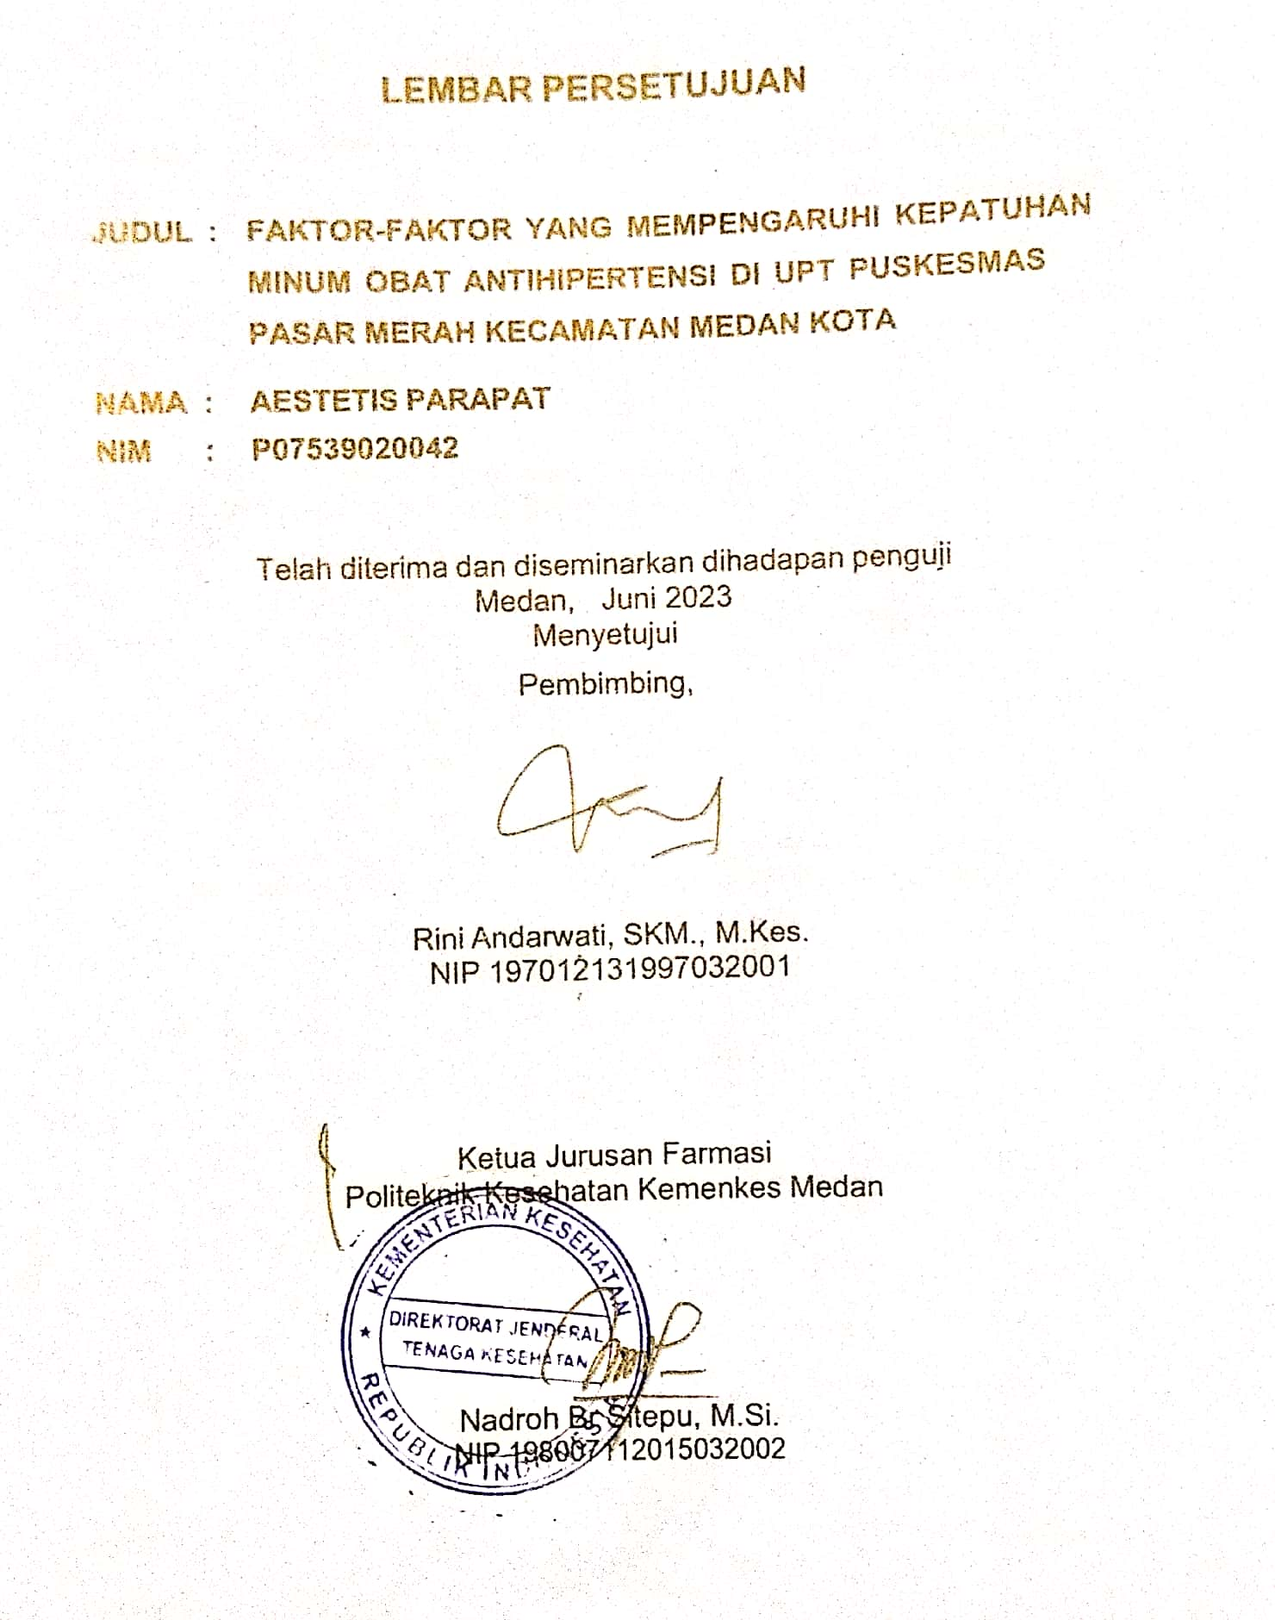

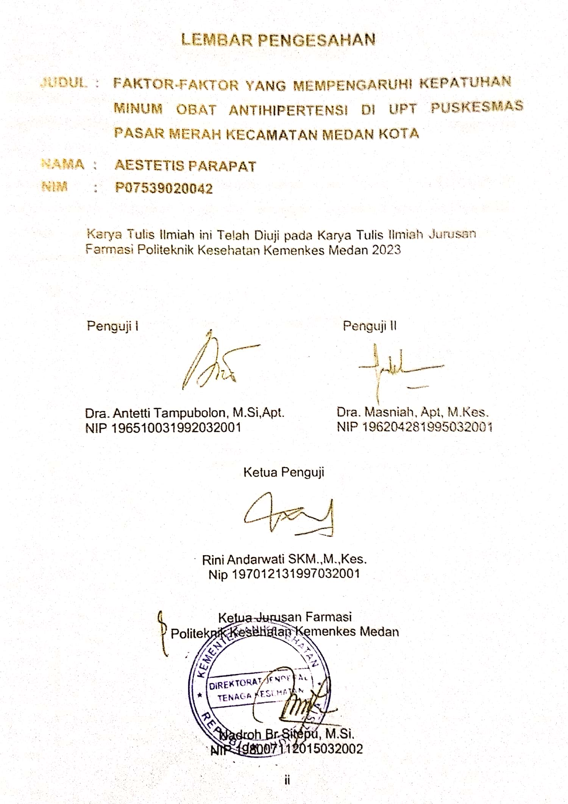

# 

# SURAT PERNYATAAN

### FAKTOR-FAKTOR YANG MEMPENGARUHI KEPATUHAN MINUM OBAT ANTIHIPERTENSI DI UPT PUSKESMAS PASAR MERAH KECAMATAN MEDAN KOTA.

Dengan ini saya menyatakan bahwa Karya Tulis Ilmiah ini belum pernah diajukan pada Perguruan Tinggi, dan sepanjang pengetahuan saya juga tidak erdapat karya atau pendapat yang pernah ditulis atau dierbitkan oleh orang lain, kecuali yang secara tertulis diacu dalam naskah ini.

### Medan, Juni 2023

AESTETIS PARAPAT NIM P07539020042

**MEDAN HEALTH POLYTECHNICS OF MINISTRY OF HEALTH PHARMACY DEPARTMENT**

**SCIENTIFIC PAPER, JUNE 2023**

**Aestetis Parapat**

**FACTORS AFFECTING COMPLANCE WITH ANTIHYPERTENSION DRUG DRINKING AT PUSKESMAS PASAR MERAH DISTRICT**

**Xii + 32 pages, 5 Tables, 3 Figures, 10 Appendices**

**ABSTRACT**

Hypertension is a non-communicable disease and is one of the leading causes of premature death in the world. Hypertension requires long-term therapy, so patient compliance in taking medication is very necessary to control blood pressure to prevent complications. This study aims to determine the factors that influence adherence to taking antihypertensive medication.

This research is an analytic descriptive study with a cross-sectional approach, exam- ining 71 samples obtained through a purposive consecutive sampling technique taken from a population consisting of 256 people. Research data was collected through a questionnaire.

Through the results of the study, it is known: predisposing factors are in the good cat- egory (78%), supporting factors are in the fair category (67.8%), driving factors are in the fair category (68.4%) and respondent compliance is in the disobedient category (48, 5%). Through the results of the Chi Square test, the results of the predisposing factors were obtained where the value was p = 0.111, the supporting factors where the value was p = 0.043, the driving factors where the value was p = 0.018.

This study concluded that there was no correlation between predisposing factors and adherence to taking antihypertensive medication; found a correlation between sup- porting factors and driving factors with adherence to taking antihypertensive medica- tion.

Keywords : Factors, Antihypertension, Compliance. References : 15 (2009-2022)



### POLITEKNIK KESEHATAN KEMENKES MEDAN JURUSAN FARMASI

KTI, JUNI 2023

Aestetis Parapat

**FAKTOR-FAKTOR YANG MEMPENGARUHI KEPATUHAN MINUM OBAT ANTIHIPERTENSI DI UPT PUSKESMAS PASAR MERAH KECAMATAN MEDAN KOTA**

Xii+ 32 Halaman, 5 Tabel, 3 Gambar, 10 Lampiran

# ABSTRAK

Hipertensi merupakan penyakit tidak menular yang menjadi salah satu penyebab utama kematian prematur dunia. Penyakit hipertensi ini juga merupakan salah satu penyakit yang memerlukan terapi jangka panjang, sehingga diperlukan kepatuhan pasien dalam mengkomsumsi obat untuk mengontrol tekanan darah supaya mencegah terjadinya komplikasi. Penelitian ini bertujuan untuk mengetahui faktor-faktor yang mempengaruhi kepatuhan minum obat antihipertensi.

Metode penelitian ini merupakan penelitian deskriptif analitik dengan pendekatan *cross sectional*. Populasi dalam penelitian ini adalah 256 dengan tehnik pengambilan sampel menggunakan *purposive consekutive sampling.* Jumlah sampel dalam penelitian ini sebanyak 71 orang. Data diambil menggunakan kuesioner.

Hasil peneltian ini menunjukkan bahwa faktor predisposisi dikategorikan baik (78%), faktor pendukung dikatergorikan kurang baik (67,8%), faktor pendorong dikategorikan kurang baik (68,4%) dan kepatuhan responden dikategorikan tidak patuh (48,5%). Dari hasil uji *Chi Square* didapat hasil faktor predisposisi dengan nilai *p*=0,111, Faktor pendukung dengan nilai *p*=0,043, faktor pendorog dengan nilai *p*=0,018.

Kesimpulan dalam penelitian ini adalah tidak terdapat hubungan antara faktor predisposisi dengan kepatuhan minum obat antihipertensi, terdapat hubungan antara faktor pendukung dan faktor pendorong terhadap kepatuhan minum obat antihipertensi.

Kata kunci :Faktor-faktor, Antihipertensi, Kepatuhan. Daftar bacaan : 15 ( 2009-2022)

# KATA PENGANTAR

Puji syukur penulis panjatkan kehadirat Tuhan Yang Maha Esa atas segala berkat dan rahmat-Nya sehingga penulis dapat menyelesaikan Karya Tulis Ilmiah yang berjudul **“Faktor-faktor Yang Mempengaruhi Kepatuhan Minum Obat Antihipertensi Di UPT Puskesmas Pasar Merah Kecamatan Medan Kota”**. Penelitian ini dimaksudkan untuk memenuhi salah satu persyartan dalam menyelesaikan program diploma III di Poltekkes Kemenkes Medan.

Dalam penulisan Karya Tulis Ilmiah ini penulis telah memperoleh bantuan, bimbingan, saran, dan semangat dari berbagai pihak. Sehingga dalam kesempatan ini penulis ingin menyapaikan ucapan terimakasih yang tulus kepada:

1. Ibu R.R Sri Arini Winarti Rinawati, SKM.,M.Kep`selaku Direktur Poltekkes Kemenkes Medan.
2. Ibu Nadroh Br Sitepu, M.Si selaku Ketua Jurusan Farmasi Poltekkes Kemenkes Medan.
3. Bapak Lavinur,ST, M.Si. selaku Dosen Pembimbing Akademik yang telah membantu saya bimbingan, masukan serte saran sehingga penulis sampai pada tahap penulisan Karya Tulis Ilmiah.
4. Ibu Rini Andarwati, S.KM, M. Selaku Dosen Pembingbing Akademik Karya Tulis Ilmiah yang selalu memberikan masukan, arahan dan bimbingan kepada penulis dalam menyelesaikan Karya Tulis Ilmiah.
5. Ibu Dra.Antetti Tampubolon, M.Si,Apt. Dan Ibu Dra. Masniah, Apt, M.kes. selaku penguji I dan II Karya Tulis Ilmiah yang telah menguji dan memberikan masukan serta saran kepada penulis.
6. Seluruh Dosen dan Staff DI Jurusan Farmasi Poltekkes Kemenkes Medan.
7. Ibu Hatigoran Martha C P, S.Farm.,Apt. Selaku Apoteker Puskesmas Pasar Merah yang telah membimbing penulis selama melakukan penelitian.
8. Kepada seluruh pihak Puskesmas Pasar Merah yang telah memberi banyak saran dan dukungan kepada peneliti.
9. Teristimewa kepada orang tua saya yang sangat saya cintai dan sangat penulis hormati, Ayah Supandi Parapat, dan ibu penulis Ardas pakpahan.
10. Kepada saudara penulis yang sangat saya sayangi yang memberikan motivasi dan dukungan yang sangat bermanfaat bagi penulis Ardi prima parapat, Jaya Salomo Parapat .
11. Kepada saudara Peace Andria, dan seluruh teman dan sahabat yang saya sayangi yang tidak dapat saya sebutkan satu persatu yang telah membantu, meberi motivsi dan semangat kepada penulis.

Penulis menyadri bahwa Karya Tulis Ilmiah ini masi jauh dari kata sempurna oleh karena itu, penulis mengharapkan kritik dan saran yang bersifat membangun demi kesempurnaan Karya Tuliss Ilmiah ini.

Akhir kata penulis mengucapkan terimakasih dan semoga karya tulis ini dapat beguna bagi pembaca.

Medan, Juni 2023

Aestetis Parapat NIM P07539020042

# DAFTAR ISI

Halaman

LEMBAR PERSETUJUAN i

LEMBAR PENGESAHAN ii

SURAT PERNYATAAN iii

ABSTRAK v

KATA PENGANTAR vi

DAFTAR ISI viii

DAFTAR GAMBAR xi

DAFTAR TABEL xii

DAFTAR LAMPIRAN xiii

BAB I PENDAHULUAN 1

* 1. Latar Belakang 1
  2. Rumusan Masalah 3
  3. Tujuan Penelitian 3
     1. Tujuan umum 3
     2. Tujuan Khusus 3

1.4 Manfaat Penelitian 3

BAB II TINJAUAN PUSTAKA 4

* 1. Hipertensi 4
     1. Definisi Hipertensi 4
     2. Penyebab Hipertensi 4
     3. Klasifikasi Hipertensi 5
     4. Macam-macam Hipertensi 6
     5. Etiologi Hipertensi 6
     6. Penatalaksanaan Hipertensi 7
  2. Kepatuhan minum obat 8
     1. Defenisi 8
     2. Faktor Perilaku yang mempengaruhi kepatuhan minum obat 8
     3. Faktor-Faktor yang berhubungan dengan Kepatuhan Minum 9
     4. Faktor Ketidakpatuhan Terhadap Pengobatan 11
     5. Cara Meningkatkan Kepatuhan 12
  3. Puskesmas 13
  4. Kerangka Konsep dan Definisi Operasional 15
     1. Kerangka Konsep 15
     2. Definisi Operasional 15
     3. Hipotesis 16

BAB III METODE PENELITIAN 17

* 1. Jenis dan Desain Penelitian 17
     1. Jenis Penelitian 17
     2. Desain Penelitian 17
  2. Waktu dan Tempat Penelitian 17
     1. Waktu Penelitian 17
     2. Tempat Penelitian 17
  3. Populasi dan Sampel 17
     1. Populasi 17
     2. Sampel 17
  4. Jenis dan Cara Pengumpulan Data 18
     1. Jenis Data 18
     2. Cara Pengumpulan Data 19
  5. Pengolahan data 19
  6. Analisa Data 20
     1. Metode Pengkuran Variabel 21

BAB IV HASIL DAN PEMBAHASAN 24

* 1. Hasil univariat 24
  2. Hasil Bivariat 26
  3. Pembahasan 28

4.3.4 Kepatuhan Minum obat antihipertnsi 31

BAB V KESIMPULAN DAN SARAN 32

* 1. KESIMPULAN 32
  2. SARAN 32

DAFTAR PUSTAKA 33

DAFTAR LAMPIRAN 35

# DAFTAR GAMBAR

Halaman Gambar 2.1 Klasifikasi Hipertensi 5

Gambar 2.2 Klasifikasi Hipertensi Menurut Populasi 6

Gambar 2.3 Kerangka konsep 15

# DAFTAR TABEL

Halaman

Tabel 4.1 Distribusi Karakteristik responden 24

Tabel 4.2 Distribusi frekuensi berdsarkan faktor dan kepatuhan 25

Tabel 4.3 Hubungan Faktor predisposisi dengan kepatuhan minum obat 26

Tabel 4.4 Hubungan Faktor pendukung dengan kepatuhan minum obat 26

Tabel 4.5 Hubungan faktor pendorong dengan kepatuhan minum obat 27

# DAFTAR LAMPIRAN

Halaman Lampiran 1 Surat Pernyataan penelitian dari jurusan 35

Lampiran 2 Surat izin penelitian dari Dinkes 35

Lampiran 3 Surat izin penelitian dari tempat penelitian 36

Lampiran 4 Ethical Clearance 36

Lampiran 5 Kuesioner 37

Lampiran 6 Kartu bimbingan KTI 41

Lampiran 7 Dokumentasi saat melakukan penelitian 42

Lampiran 8 Master tabel 43

Lampiran 9 Hasil analisa univariat 47

Lampiran 10 Hasil analisa bivariat 49

# BAB I PENDAHULUAN

## Latar Belakang

Kesehatan adalah keadaan sehat, baik secara fisik, mental, spritual maupun sosial yang memungkinkan setiap orang untuk hidup yang produktif secara sosial dan ekonomis (UU 36 Tahun 2009). Oleh sebab itu, kehidupan sehat itu sangat penting dalam keseharian untuk melakukan sesuatu dengan normal. Namun, pada kenyataan masih banyak masalah kesehatan terutama pada penyakit tekanan darah tinggi atau hipertensi.(Hukum et al., 2019)

*World Health Organization* (WHO) Tahun 2019 menunjukkan hipertensi merupakan penyakit tidak menular yang menjadi salah satu penyebab utama kematian prematur dunia. Organisasi Kesehatan Dunia (WHO) mengestimasikan saat ini prevelensi hipertensi secara global sebesar 22% dari total penduduk dunia. Penderita hipertensi yang melakukan upaya pengendalian terhadap tekanan darah yang dimiliki hanya kurang dari seperlima (WHO,2022). Wilayah Afrika memiliki hipertensi sebesar 27%.Asia Tenggara berada di posisi ke-3 tertinggi dengan prevelensi sebesar 25 % terhadap total penduduk. WHO memperkirakan 1 dari 5 orang perempuan di seluruh dunia memiliki hipertensi. Jumlah ini lebih besar dari kelompok laki-laki, yaitu 1 diantara 4 (Sulistiani et al., 2022).

Tekanan darah tinggi (hipertensi) merupakan suatu penyakit tertinggi di setiap negara berkembang ataupun negara maju. Hipertensi menjadi penyebab kematian nomor 3 setelah stroke dan tuberkulosis, yakni mencapai 6,7 % dari populasi kematian pada semua umur. Hipertensi juga merupakan salah satu penyakit yang banyak diderita masyarakat Indonesia, sebanyak 63.309.620 orang sedangkan angka kematian akibat hipertensi di Indonesia sebanyak 427.218 (Riskesdas, 2018). Pengobatan pasien dengan tekanan darah tinggi (Hipertensi) sangat diperlukan untuk meningkatkan kualitas hidup pasien. Apabila pasien tidak minum obat atau tidak disiplin akan mengakibatkan kontadiktif terhadap dosis obat. Beberapa dampak ketidakpatuhan pasien terhadap konsumsi obat adalah efek samping obat yang dapat membahayakan kesehatan pasien.

Mengobati penderita hipertensi menjadi penting karena hipertensi merupakan penyakit yang tidak dapat disembuhkan sehingga harus selalu dikontrol atau

dikendalikan untuk menghindari komplikasi yang fatal (Maryanti R, 2017). Kelalaian sering terjadi pada penatalaksanaan penyakit kronis yang membutuhkan perawatan jangka panjang, seperti hipertensi. Obat antihipertensi telah terbukti dapat mengontrol tekanan darah pada pasien hipertensi dan memainkan peran penting dalam mengurangi risiko komplikasi kardiovaskular. Namun, penggunaan obat antihipertensi terbukti tidak cukup untuk mencapai efek pengaturan tekanan darah jangka panjang kecuali didukung oleh penggunaan obat antihipertensi yang konsisten (Maryanti R, 2017). Maka dari itu diperlukan kepatuhan penderita hipertensi dalam mengkomsumsi obat yang baik dan benar.

Kepatuhan *(compliance*) dalam pengobatan dapat diartikan perilaku pasien yang menataati semua nasiat dan petunjuk yang dianjurkan oleh tenaga medis menegenai segala sesuatu yang harus di dilakukan untuk mencapai tujuan pengobatan. Kepatuhan tersebut merupakan perilaku kesehatan yang dipengaruhi oleh beberapa faktor yaitu faktor predisposisi (pengetahuan, sikap, keyakinan, kepercayaan, dan nilai-nilai), faktor pemungkin (sarana prasarana dan fasilitas kesehatan), dan Faktor penguat (peran tenaga kesehatan). Kegagalan untuk mematuhi pengobatan dapat menyebabkan komplikasi seperti kerusakan organ, termasuk otak, karena tekanan darah yang tidak terkontrol dapat meningkatkan beban kerja jantung dan menyebabkan jantung membesar sehingga meningkatkan resiko gagal jantung dan serangan jantung (Maryanti R, 2017).

Kemenkes RI mencatat prevelensi hipertensi di Sumatra Utara berada di posisi ke 4 dibandingkan provinsi lainnya di Indonesia. Kementrian Kesehatan Republik Indonesia (Kemenkes RI) juga mencatat prevelensi hipertensi di Kota Medan mencapai posisi tertinggi sebesar 7.174 jiwa dan di Pakpak Barat mencapai posisi terendah sebesar 121 jiwa. Dinas kesehatan Kota medan mencatat penyakit hipertensi berada di urutan no 2 terbesar dalam 10 penyakit terbesar yaitu sebanyak 18,03%. Berdasarkan data dari salah satu Puskesmas di kota Medan yakni UPT Puskesmas Pasar Merah penderita hipertensi yang tinggi, tercatat pada tahun 2022 terdapat 1.350 penderita hipertensi. Kasus hipertensi yang ada di UPT Puskesmas Pasar Merah mengalami kenaikan dari Tahun 2021 yaitu sebesar 511 orang. Kenaikan kasus hipertensi ini salah satu penyebabnya karena kurangnya pengetahuan tentang bagaiman penggunaan obat hipertensi yang baik dan benar. Hal ini membuat peneliti tertarik untuk meneliti faktor-faktor apa yang mempengaruhi kepatuhan minum obat

antihipertensi bagi penderita hipertensi di UPT Pasar Merah.

## Rumusan Masalah

* + 1. Apakah Faktor Predisposisi (*Predisposing factors*) mempengaruhi kepatuhan minum obat antihipertensi di UPT Puskesmas Pasar Merah?
    2. Apakah faktor pendukung (*Enabling Factors*) mempengaruhi kepatuhan minum obat antihipertensi di UPT Puskesmas Pasar Merah?
    3. Apakah faktor Pendorong (*Reinforcing factors*) mempengaruhi kepatuhan minum obat antihipertensi di UPT Puskesmas Pasar Merah?

## Tujuan Penelitian

* + 1. **Tujuan umum**

Untuk mengetahui faktor yang mempengaruhi kepatuhan minum obat antihipertensi di Puskesmas Pasar Merah Kecamatan Medan Kota.

## Tujuan Khusus

Adapun tujuan khusus dari penelitian ini adalah:

* + - 1. Untuk mengetahui Faktor predisposisi (*Predisposing factors)* yang mempengaruhi kepatuhan minum obat antihipertensi.
      2. Untuk mengetahui Faktor pendukung (*enabling factors)* yang mempengaruhi kepatuhan minum obat antihipertensi.
      3. Untuk mengetahui Faktor pendorong (*reinforcing faktor)* yang mempengaruhi kepatuhan minum obat antihipertensi.

## Manfaat Penelitian

* + 1. Untuk menambah informasi khususnya tentang faktor - faktor yang mempengaruhi kepatuhan minum obat antihipertensi pada penderita hipertensi
    2. Sebagai referensi di perpustakaan Poltekkes Kemenkes RI Medan Jurusan Farmasi faktor - faktor tentang kepatuhan minum obat antihipertensi.

# BAB II TINJAUAN PUSTAKA

## Hipertensi

* + 1. **Definisi Hipertensi**

Hipertensi merupakan tekanan darah dengan kondisi sistolik diatas 140 mmHg serta tekanan darah distolik lebih besar ataupun sama dengan 90 mmHg yang terdapat pada dua pengukuran selang waktu 5 menit dalam keadaan cukup istirahat. Tekanan darah yang tinggi akan menyebabkan resiko munculnya penyakit kardiovaskular aterosklerotik, gagal jatung, stroke, serta gagal ginjal. Hipertensi menimbulkan morbinitas dini ataupun kematian dengan kenaikan tekanan darah sistolik serta diastolik (Sejati & Husada, 2015)

Hipertensi ialah sesuatu kondisi dimana tekanan darah lebih besar dari wajar sepanjang tekanan darah sistolik serta diastolik di arteri. Tekanan darah tinggi biasanya tidak menimbulkan indikasi, Tetapi tekanan darah yang tingggi akan menimbulkan stroke, gagal jantung, aneurisme, serta kenaikan serangan jantung (Sejati & Husada, 2015)

## Penyebab Hipertensi

Hipertensi merupakan keadaan dimana sistolik berada >140 mmHg pada dua kali pengukuran dengan selang waktu lima menit pada keadaan istirahat atau kondisi tenang. Penyakit hipertensi ini merupakan salah satu masalah kesehatan dunia dengan prevelensi di Indonesia sebanyak 25,8%. Hipertensi ini dapat menyebabkan penyakit jantung koroner, gagal jantung, stroke, penyakit ginjal kronik, kerusakan retina, maupun penyakit vaskular perifer. Hipertensi dibagi menjadi dua yaitu hipertensi primer (esensial) dan hipertensi sekunder. Hipertensi primer adalah yang etiologinya tidak diketahui dengan prevelensi sebesar 90% dari seluruh kasus hipertensi termaksud hipertensi primer. Hipertensi sekunder adalah tekanan darah tinggi yang disebabkan oleh penyakit tertentu. Kondisi ini berbeda dari tekanan darah tinggi lainnya (Hipertensi primer) yang penyebabnya belum diketahui. Tujuan umun pengobatan hipertensi adalah menurunkan mortalitas dan morbilitas melalui pendekatan terapi nonfarmakologi dan farmakologi. Terapi nonfarakologi adalah pengobatan secara alami yang dilakukan melalui kebiasaan seperti pengurangan

berat badan untuk individu yang obesitas, mengatur pola makan *Dietary Approach to Stop Hypertension* (DASH), diet rendah natrium, melakukan olahraga, dan mengurangi komsumsi alkohol. Terapi Farmakologi adalah pengobatan hipertensi yang dilakukan menggunkan obat-obatan antihipertensi yang dapat dimulai dengan satu obat hingga mencapai target penurunan tekanan darah. Komplikasi hipertensi yang utama adalah penyakit kardiovaskular, yang berupa penyakit jantung koroner, gagal jantung, stroke, penyakit ginjal kronik, kerusakan retina mata, maupun penyakit vaskular periver (Yulanda et al., 2017).

## Klasifikasi Hipertensi

Para ahli termasuk *World Health Organization (WHO)*, banyak mengungkapkan klasifikasi hipertensi, yang mendefinisikan pembagian hipertensi dalam tiga tingkat, yaitu tingkat 1: peningkatan tekanan darah tanpa gejala atau kerusakan pada sistem kardiovaskular. Hipertensi tingkat II dengan gejala hipertrofi kardiovaskular tetapi tidak ada tanda kerusakan atau disfungsi alat atau organ lain. Hipertensi tingkat III dengan tekanan darah meningkat dan ada tanda-tanda kerusakan dan disfungsi organ target yang jelas.

Menurut TIM POKJA RS Harapan Kita Jakarta, hipertensi terbagi menjadi beberapa bagian yaitu tekanan darah borderline, jadi tekanan darah diastolik, normal kadang 90-100 mmHg. Hipertensi ringan, tekanan darah diastolik 90-140 mmHg. Tekanan darah sedang, tekanan darah diastolik 105-114 mmHg. Tekanan darah berat, tekanan darah diastolik 115 mmHg. Hipertensi/krisis maligna, mis. tekanan darah diastolik di atas 120 mmHg, disertai gangguan fungsi organ target. Tekanan darah sistolik dimana tekanan darah sistolik lebih dari 160 mmHg.

Menurut Muhammadun (2020) klasifikasi Hipertensi terbagi menjadi :

|  |  |  |
| --- | --- | --- |
| **Kategori** | **Sistolik** | **Diastolik** |
| **Normal** | Dibawah 130 | Dibawah 85 |
| **Normal Tinggi** | 130-139 mmHg | 85-89 mmHg |
| **Hipertensi ringan** | 140-159 mmHg | 90-99 mmHg |
| **Hipertensi sedang** | 160-179 mmHg | 100-109 mmHg |
| **Hipertensi berat** | 180-209 mmHg | 110-119 mmHg |
| **Hipertensi maligna** | **≥210 mmHg** | **≥ 20 mmHg** |

**Gambar 2.1 Klasifikasi Hipertensi**

Menurut Bel,et al.(2015) batasan tekanan darah normal bagi penderita hipertensi menurut populasinya dibagi menjadi 4 yaitu ;

|  |  |
| --- | --- |
| **Populasi** | **Batasan tekanan darah Normal** |
| Usia < 60 tahun | < 140/90 mmHg |
| Usia > 60 tahun | <150/90 mmHg |
| Penyakit gagal ginjal kronis | < 140/90 mmHg |
| Diabetes | <140 / 90 mmHg |

**Gambar 2.2 Klasifikasi hipertensi menurut popolasi**

## Macam-macam Hipertensi

Hipertensi dibagi menjadi dua:

1. Hipertensi primer atau hipertensi esensial terjadi akibat peningkatan tekanan darah arteri yang terus menerus yang mekanisme kontrol homeostatis normal.
2. Hipertensi sekunder atau hipertensi renal merupakan hipertensi yang penyebabnya sudah diketahui. Hampir semua hipertensi sekunder dikaitkan dengan gangren sekresi hormon dan fungsi ginjal. Biasanya hipertensi sekunder dapat disembuhkan dengan penatalaksaan yang tepat .

## Etiologi Hipertensi

Pada populasi orang dewasa 90% - 95 % mengidap hipertensi adalah orang dewasa biasanya disebabkan penyakit hipertensi esensial (primer), namun pemicuh medisnya tidak bisa ditetapkan. Sisahnya terjadi karena peningkatan tekanan darah yang dipicuh oleh kasus lain yaitu hipertensi sekunder, semacam terbentuknya penyempitan renalis, penyakit parenkimrenal, medikasih tertentu, kehamilan serta koarktasi aorta (Bruner & Suddarth,2019).

Faktor resiko hipertensi menurut Manuntun*,* 2019 adalah sebagai berikut:

1. Umur

Orang yang mempunyai umur lebih dari 40 tahun biasanya rentan adanya perubahan pada peningkatan tekanan darah yang semakin lambat akan menimbulkan terjadinya hipertensi seiring bertambanya umur

1. Ras atau Suku

Hipertensi lebih kerap terjadi pada orang kulit gelap.

1. Geografis

Pada geografis didaerah pantai terdapat resiko yang lebih besar persentasenya terkena hipertensi. Hal ini biasanya terjadi karena adanya jumlah kadar garam daerah pantai yang lebih tinggi dibandingkan pada daerah pegunungan.

1. Jenis Kelamin

Pada usia mudah yang meiliki resiko tinggi terkena hipertensi yaitu jenis kelamin laki-laki, sebaliknya pada wanita berumur 50 tahun keatas kerap terkena penyakit hipertensi.

## Penatalaksanaan Hipertensi

Menurut FKUI (2022) ada dua pilihan pengobatan hipertensi yaitu non farmakologi dan farmakologi. Metode penurunan berat badan non-farmakologis pada pasien obesitas meliputi diet rendah garam dan lemak, perubahan gaya hidup, olahraga teratur, dan pemantauan tekanan darah secara teratur. Sedangkan dengan cara farmakologi yaitu dengan pemberian obat tekanan darah seperti diuretik seperti HCT, *Higroton, Lasix. Beta-blocker* seperti propranolol, atenolol, acebutolol, betaxolol, Bisoprorol, meteprolol. *Alpha blocker* seperti phentolamine, prozacin, nitroprusside captapril. Agen simpatik seperti *hydralazine, diazoxin*. Antagonis kalsium seperti *nefedipine* (Adalat), Angiotensin II Receptor Bloker (ARB) seperti cardesartan, eprosartan, irbesartan, losartan, olmesartan, telmisartan, valsartan, dan azilsartan medoxomil. Calcium Channel Bloker (CCB) seperti amlodipine, ditiazem, felodipine, isradipine, nicardipine, nimodipine, nisoldipine, dan verapamil.

Menurut FKUI (2022), pengobatan tekanan darah tinggi harus didasarkan pada beberapa prinsip, yaitu dalam pengobatan tekanan darah tinggi sekunder harus diprioritaskan untuk mengobati penyebabnya, dalam pengobatan hipertensi esensial, tujuannya adalah untuk menurunkan tekanan darah dengan harapan memperpanjang hidup dan mengurangi terjadinya komplikasi, menurunkan tekanan darah dicapai dengan obat antihipertensi. pengobatan hipertensi adalah pengobatan jangka panjang, bahkan mungkin seumur hidup, yang pengobatan dengan terapi triple standar (STT) menjadi dasar pengobatan hipertensi. Tujuan pengpengobatan hipertensi adalah untuk menurunkan angka kesakitan, sehingga penpaianan obat antihipertensi yang sesuai harapan terus dilakukan.

## Kepatuhan minum obat

* + 1. **Defenisi**

Kepatuhan merupakan bentuk perilaku yang dihasilkan dari interaksi antara responden sehingga pasien memahami rencana dan segala konsekuensinya, serta menerima dan melaksanakan rencana tersebut (Rizki Maryanti, 2017). Ada dua faktor yang berhubungan dengan kepatuhan yaitu faktor internal dan faktor eksternal. Adapun faktor internal meliputi karakteristik penderita seperti usia, sikap, nilai sosial, dan emosi yang disebabkan oleh penyakit. Adapun faktor external yaitu dampak dari pendidikan, interaksi penderita dengan petugas kesehatan (hubungan di antara keduanya) dan tentunya dukungan dari keluarga, petugas kesehatan dan teman (Dimateo, dkk).

Jenis ketidakpatuhan minum obat, antara lain tidak memenuhi resep, melewatkan dosis, kesalahan waktu minum obat, dan penghentian obat. Kegagalan untuk melakukannya akan menghasilkan lebih sedikit obat yang digunakan. Akibatnya, pasien kehilangan manfaat pengobatan dan dapat menyebabkan kondisi memburuk secara bertahap. Kelalaian juga dapat menyebabkan penggunaan obat yang berlebihan. Jika dosis terlalu tinggi digunakan atau obat diminum lebih sering dari yang direncanakan, risiko efek samping meningkat. Masalah ini dapat berkembang, misalnya ketika klien mengetahui bahwa dia melewatkan satu dosis obat dan menggandakan dosis berikutnya untuk mengisinya (Rizki Maryanti, 2017).

## Faktor Perilaku yang mempengaruhi kepatuhan minum obat

Perilaku adalah hasil atau resultan antara stimulus (faktor eksternal) dengan respon (faktor internal) dalam subjek atau orang yang berperilaku tersebut. Dengan kata lain, perilaku seseorang atau subjek dipengaruhi atau ditentukan oleh faktor- faktor baik dari dalam maupun dari luar. Dalam bidang perilaku kesehatan faktor yang mempengaruhi perilaku pasien dalam minum obat menurut teori Lawrence Green (2021) dalam (Nurfauziah, 2021) ada 3 teori yang menjadi acuan antara lain;

* + - 1. Faktor Prediposisi *(Predisposing Factors)*

Faktor-faktor yang mempermudah atau mempredisposisi terjadinya perilaku seseorang, antara lain pengetahuan, sikap, keyakinan, kepercayaan, nilai- nilai, tradisi, dan sebagaiya.

* + - 1. Faktor Pendukung (*Enabling Factors*)

Faktor-faktor yang memungkinkan atau memfasilitasi perilaku atau tindakan. Yag dimaksud dengan faktor pemungkin adalah sarana dan prasarana atau fasilitas untuk terjadinya perilaku kesehatan, misalnya Puskesmas, Posyandu, rumah sakit, tempat pembuangan air, tempat pembuangan sampah, tempat olahraga, makanan bergiji, uang, dan sebainya.

* + - 1. Faktor Pendorong (*Reinforcing factors)*

Faktor-faktor yang mendorong atau memperkuat terjadinya perilaku, meliputi dukungan keluarga dan sikap petugas kesehatan .

## Faktor-Faktor yang berhubungan dengan Kepatuhan Minum obat

* + - 1. Jenis Kelamin

Perbedaan jenis kelamin yang ditentukan secara biologis, yang secara fisik melekat pada masing-masing jenis kelamin, laki-laki dan perempuan (Rostyaningsih,2013). Hal ini sangat berpengaruh dalam pola perilaku seseorang menurut gender masing-masing seperti halnya perempuan lebih memerhatikan kesehatan dibandingkan laki-laki (Notoatmodjos,2019). Contoh dari pengaruh jenis kelamin dalam menjalani kepatuhan minum obat adalah pada penderita hipertensi dimana laki-laki lebih banyak menderita hipertensi dibandingkan perempuan.

* + - 1. Usia

Usia merupakan faktor yang mempengaruhi kepatuhan minum obat

Menurut Penelitian Lo, et al (2016), Usia yang lebih tua cenderung untuk patuh dalam kepatuhan pengobatan.

* + - 1. Pendidikan

Pendidikan merupakan suatu proses belajar yang dapat mengembangkan potensi diri untuk memiliki kekuatan spritual, pengendalian diri, kepribadian, kecerdasan, akhlak mulia, serta keterampilan yang diperlukan dirinya ( UU no 20 tahun 2003: 1).Menurut penelitian yang dilakukan Ekarini (2019) dan Mubin dkk (2018) menunjukkan bawasannya tingkat pendidikan berpengaruh pada tingkat kepatuhan minum obat antihipertensi pada penderita hipertensi. Responden yang memiiki tingkat pendidikan yang tinggi sebagian besar memiiki tingkat kepatuhan minum obat yang tinggi juga.

* + - 1. Lama menderia Hipertensi

Tingkat kepatuhan minum obat juga dipengaruhi oleh lamanya seseorang menderita hipertensi karena semakin lama seseorang menderita hipertensi maka kepatuhannya minum obatnya juga semakinmenurun disebabkan oleh rasa bosan dalam menjalani pengobatan (Ketut Gama et al,2019).

* + - 1. Pekerjaan

Pekerjaan merupakan suatu hal yang harus dilakukan terutama untuk menunjang kehidupannya dan keluarganya.Orang yang bekerja cenderum memiliki sedikit waktu untuk mengunjungi fassilitas kesehatan (Notoatmodjos,2022)

* + - 1. Keikutsertaan Asuransi Kesehatan

Asuransi Kesehatan merupakan hal yang relatif baru bagi kebanyakan penduduk indonesia karena istilah asuransi kesehatan belum menjadi perbendaharaan umum.

Ketersediaan atau keikutsertan asuransi kesehatan berperan sebagai faktoer kepatuhan berobat pasien,dengan adanya asuransi kesehatan didapatkan kemudahan dari segi pembiayaan sehingga lebih patuh dibandingkan dengan yang tidak memiliki asuransi kesehatan (Budiman,2013: 24)

* + - 1. Keterjangkauan Askes ke Pelayanan Kesehatan

Perilaku dan usaha yang dilakuakan dalam menghadapi kondisi sakit,salah satu alasan untuk tidak bertindak karena fasilitas kesehatan yang jauh jaraknya(Notoatmodjos,2022). Pelayanan kesehatan yang baik salah satunya dengan terjangkaunya jarak yang dapat ditempuh dan kemudahan trasportasi untuk mencapai pelayanan kesehatan.Penelitian yang dilakukan oleh Prayogo(2022) menyatakan bahwa ada hubungan antara askes pelayanan kesehatan menuju fasilitas kesehatan dengan kepatuhan minum obat.

* + - 1. Dukungan keluarga

Keluarga merupakan unit terkecil masyarakat. Dukungan keluarga sangat penting dalam menjalani perilaku sehat bagi anak-anak sebagai calon anggota masyarakat maka peran keluarga sangat penting dalam promosi kesehatan (Notoatmodjos,2010;38).Penyakit hipertensi yang memerlukan pengobatan

seumur hidup memuat dukungan keluarga ,sosial orang lain sangat berpengaruh dalam menjalani pengobatannya.

* + - 1. Peran Tenaga Kesehatan

Dukungan dari tenaga kesehatan profesional merupakan faktor lain yang dapat mempengaruhi kepatuhan. Perilaku petugas yang ramah ,mengobati pasien dengan segera,dan memberikan pengertian tentang pentinggnya minum obat dengan benar menyebabkan penderita berperilaku positif. Selain itu peran petugas kesehatan dalam pelayanan kesehatan berfungsi sebagai *coforte*r atau pemberi rasa nyaman,*protector*,dan *advocate* (pelindung dan pembela), *communicatio*r, *mediato*r,dan *rhabilator*.

Kepatuhan minum obat antihipertensi dipengaruhi oleh beberapat faktor

1. Tepat dosis
2. Pemberian dosis yang berlebih , khususnya untuk obat yang dengan rentang tetapi yang sempit akan sangat beresiko timbulnya efek samping sebaliknya dosis yang terlalu kecil tidak akan menjamin terjaminnya kadar terapi diharapkan (Anonima,2022)
3. Cara pemberian obat
4. Cara pemberian obat memerlukan pertimbangan farmakokinetik yaitu cara atau rute pemberian,besar dosis,frekuensi pemberian,sampai ke pemilihan cara pemakaian yang paling mudah diikuti pasien ,aman dan efektif untuk pasien (Munaf,2022)
5. Waktu pemberian obat
6. Cara pemberian obat hendaknya dibuat sesederhana mungkin dan praktis agar mudah ditaati oleh pasien . Makin sering frekuensi pemberian obat perhari semakin rendah tingkat ketaatan minum obat (Anonima 2022)
7. Periode minum obat

## Faktor Ketidakpatuhan Terhadap Pengobatan

* + - 1. Pasien tidak memahami tujuan pengobatan. Alasan utama pengabaian adalah kurangnya pemahaman tentang pentingnya manfaat perawatan obat dan kemungkinan konsekuensi dari tidak menggunakan obat sesuai resep.
      2. Pasien tidak memahami pentingnya mengikuti program pengobatan yang ditentukan.
      3. Kecenderungan mendapatkan obat dari luar rumah sakit.
      4. Harga obat yang mahal. Pasien lebih enggan mengikuti petunjuk penggunaan obat mahal, biaya menghentikannya. Menggunakan hasta sebagai alasan untuk tidak membayar resep

Sejumlah faktor juga dapat mempengaruhi kepatuhan pasien terhadap terapi, yaitu:

1. Pengamatan dan perilaku pasien (contoh:Persepsi keparahan penyakit, variabel sosiodemografi, karakteristik kepribadian, termasuk keyakinan, sikap dan harapan, yang pada akhirnya mempengaruhi motivasi pasien untuk memulai dan mempertahankan penggunaan obat selama proses pengobatan)
2. Interaksi antara pasien dan dokter serta komunikasi medis antara para pihak (contoh:Keterampilan konseling dapat meningkatkan kepatuhan, dan pesan yang berbeda dari sumber yang berbeda dapat mempengaruhi kepatuhan pasien.

## Cara Meningkatkan Kepatuhan

Cara meningkatkan kepatuhan menurut (Ii, 2016) antara lain :

1. Segi Penderita Usaha yang dapat dilakukan penderita Hipertensi untuk meningkatkan kepatuhan dalam menjalani pengobatan yaitu:
   1. Meningkatkan kontorl diri. Penderita hipertensi harus meningkatkan kontrol diri untuk meningkatkan ketaatan dalam menjalani pengobatan. Karena dengan adanya kontrol diri yang baik dari prnderita akan semakin meningkatkan kepatuhan dalam menjalani pengobatan.
   2. Meningkatkan efikasi diri. Dengan meningkatakan efikasi diri yang muncul sebagai pengaruh penting dalam kepatuhan dimana seseorang yang mempercayai diri mereka sendiri untuk dapat mematuhi pengobatan yang kompleks akan lebih mudah melakukannya.
   3. Menari informsi tentang pengobatan. Kurangnya informasi atau pengetahuan yang berkaitan dengan kepatuhan serta kemauan dari penderita untuk mencari informasi mengenai penyakit yang dideritanya dan terapi medisnya. Informasi tersebut biasanya didapat dari berbagai sumber seperti media cetak, elektronil atau melalui progrm pendidikan di rumah sakit.
2. Segi Tenaga Medis. Usaha-usaha yang dilakukan oleh orang-orang disekitar penderita untuk meningkatkan kepatuhan dalam menjalani pengobatan antaralain:
3. Meningkatkan keterampilan komnukasi ke para doketer merupakan salah satu stratei untuk meningkatkan kepatuhan yaitu dengan memperbaiki komunikasi antara dokter dengan pasien. Adanya banyak cara dari dokter untuk menenemkan kepatuhan dengan dasar komunikasi efektif dengan pasien
4. Memberikan informasi yang jelas kepada pasien. Tenaga kesehatan khusunya dokter adalah orang yang berstatus tinggi bagi kebanyakan pasien dan apa yang ia katakan secara umum diterima sebagai sesuatu yang sah atau benar.
5. Memberikan dukungan sosial. Tenaga Kesehatan harus mampu mempertinggi dukungan soaial. Selain itu keluarga juga dilibatkan dalam memberikan dukungan kepada pasien.
6. Pendekatan perilaku. Pengetahuan diri yaitu bagaimana pasien diarahkan agar dapat mengelola dirinya dalam usaha meningkatkan perilaku kepatuhan. Dokter dapat bekerjasama dengan keluarga pasien untuk mendiskuaikan masalah dalam menjalani kepatuhan.

## Puskesmas

Puskesmas adalah tempat terselenggaranya prakarsa pelayanan kesehatan nasional, kabupaten dan/atau kota, serta promotif, preventif, kuratif dan rehabilitatif, serta promotif melalui prioritas prakarsa kesehatan perseorangan tingkat pertama. dan langkah-langkah preventif untuk mencapai tingkat kesehatan masyarakat yang setinggi-tingginya di bidang pekerjaannya. (Kemenkes, 2014).

Pelayanan medis di Puskesmas merupakan bagian integral dari pelaksanaan kerja kesehatan yang berperan penting dalam meningkatkan mutu pelayanan kesehatan masyarakat. Pelayanan kefarmasian Puskesmas harus mendukung tiga misi utama Puskes yaitu sebagai pusat yang mengedepankan pembangunan berwawasan kesehatan, sebagai pusat pemberdayaan masyarakat, dan sebagai pusat kesehatan tingkat pertama yang meliputi pelayanan kesehatan perorangan dan pelayanan kesehatan sosial. (Kemenkes, 2014) Pelayanan kefarmasian Puskesma termasuk dalam pelayanan farmasi klinik, yang merupakan bagian dari pelayanan medik, yang langsung dan bertanggung jawab kepada pasien yang berkaitan dengan obat dan bahan medis habis pakai, dengan tujuan untuk mencapai tujuan yang konkrit.

hasil untuk meningkatkan pencapaian kualitas perawatan pasien. Kehidupan. Tujuan dari pelayanan farmasi klinik ini adalah untuk:

1. Meningkatkan mutu dan memperluas jangkauan pelayanan medis Puskesmas.
2. Menyediakan pelayanan kefarmasian yang dapat menjamin khasiat, keamanan dan khasiat obat dan perbekalan kesehatan.
3. Peningkatan kerjasama dengan tenaga kesehatan lainnya dalam pelayanan medis dan kepatuhan pasien.
4. Melaksanakan kebijakan obat di Puskesmas untuk mensosialisasikan penggunaan obat secara hati-hati.

Di Puskesmas cukup mengetahui tentang apotek klinik yang memenuhi standar pelayanan kefarmasian yaitu:

1. Review Peresepan, Dispensing Obat, dan Penyediaan Informasi Obat Review peresepan diawali dengan pemilihan persyaratan administrasi, persyaratan obat, dan persyaratan klinis baik untuk pasien rawat inap maupun rawat jalan.
2. Medical *Information Service* (PIO) Merupakan kegiatan pelayanan yang dilakukan oleh apoteker yang bertujuan untuk memberikan informasi yang akurat, jelas dan terkini kepada dokter, apoteker, perawat, tenaga kesehatan lainnya dan pasien.
3. Saran

Suatu proses untuk mengidentifikasi dan menyelesaikan masalah terkait pengobatan untuk pasien rawat jalan dan rawat inap dan untuk keluarga pasien. Pedoman ini bertujuan untuk memberikan pemahaman medis yang tepat kepada pasien/keluarga pasien, yang meliputi pelayanan kesehatan perorangan dan pelayanan kesehatan masyarakat. (Kementerian Kesehatan, 2014) Pelayanan medis di Puskesmas sudah termasuk dalam harga .

## Kerangka Konsep dan Definisi Operasional

* + 1. **Kerangka Konsep**

Variabel bebas

|  |
| --- |
| **Faktor Predisposisi ( *Prediposising faktors*)**  1. Pengetahuan |
| **Faktor Pendukung (*Enabling Factors*)**  1. Keterjangkauan akses ke pelayanan kesehatan 2.Keikutsertaan asuasuransi Kesehatan |
| **Faktor pendorong (*Reinforcing factors***)   1. Peran petugas kesehatan 2. Motivasi berobat |

Variabel terikat

Parameter

**Patuh ≥ 75% Tidak patuh < 75**

**Kepatuhan Minum Obat**

**Antihipertensi**

Gambar 2.3 Kerangka konsep

## Definisi Operasional:

* + - 1. Faktor predisposisi (*Predisposing faktors*), adalah faktor yang mempermudah terjadinya perilaku seseorang, antaralain pengetahuan,sikap terhadap penyakit hipertensi diukur menggunakan kuesioner skala ordinal dengan kategori ≥ 75% dinyatakan baik dan < 75% dinyatakan kurang baik.
      2. Faktor pendukung (*Enabling factors*), adalah faktor yang memungkinkan yang memfasilitasi perilaku atau tindakan antaralain ketersediaan obat, jarak ketempat ke pelayanan, waktu tempuh ke tempat pelayanan kesehatan, diukur menggunakan kuesioner skala ordinal dengan kategori ≥75% dinyatakan baik dan < 75% dinyatakan kurang baik.
      3. Faktor Pendorong (*Reinforcing factors*) faktor yang mendorong terjadinya suatu perilaku atau tindakan antaralain peran tenaga kesehatan dan motivasi

berobat, diukur menggunakan kuesioner skala ordinal dengan kategori ≥ 75% dinyatakan baik dan < 75% dinyatakan kurang baik.

* + - 1. Kepatuhan minum obat adalah perilaku yang dihasilkan oleh responden tentang minum obat antihipertensi diukur menggunakan kuesioner skala ordinal dengan kategori ≥ 75 % dinyatakan patuh dan < 75% dinyatakan tidak patuh.

## Hipotesis

H₁ : Adanya hubungan faktor-faktor yang mempengaruhi kepatuhan minum obat antihipertensi.

# BAB III METODE PENELITIAN

## Jenis dan Desain Penelitian

* + 1. **Jenis Penelitian**

Penelitian ini merupakan penelitian yang bersifat *observasional* dengan menggunakan studi analitik.

## Desain Penelitian

Desain penelitian ini adalah *Cross-sectional* yang digunakan untuk meneliti dinamika korelasional antara faktor resiko dan efek pendekatan, observasi, dengan pengumpulan data sekaligus pada suatu saat (*point time approach*). Artinya, setiap subjek penelitian hanya diobservasi sekali saja dalam pengukuran dilakukan terhadap status karakter atau variabel subjek pada saat pemeriksaan (Notoatmodjo, 2016)

## Waktu dan Tempat Penelitian

* + 1. **Waktu Penelitian**

Penelitian ini dilakukan mulai dari penyusunan proposal sampai penyelesaian Karya Tulis Ilmiah yaitu mulai dari bulan Februari sampai Juli 2023.

## Tempat Penelitian

Tempat dilakukannya penelitian ini adalah di UPT Puskesmas Pasar Merah Kecamatan Medan Kota.

## Populasi dan Sampel

* + 1. **Populasi**

Populasi yang akan diteliti adalah keseluruhan subjek penelitian yaitu semua penderita hipertensi yang ada di UPT Puskesmas Pasar Merah yang berobat selama 3 bulan periode Desember 2022 sampai Februari 2023 yaitu sebesar 256 orang.

## Sampel

Sampel merupakan sebagian atau wali populasi yang akan diteliti (Arikunto,2010). Pengambilan sampel dalam penelitian ini menggunakan *metode Purposive consekutive sampling,* yaitu pengambilan sampel dengan cara memilih sampel yang memenuhi kriteria penelitian sampai kurun waktu tertentu sehungga

jumlah terpenuhi. (Ryan et al., 2013). Sampel dapat dihitung dengan menggunakan rumus slovin:

n = 𝑁 1+𝑁 (𝑒2)

Keterangan:

n = Jumlah sampel N = Jumlah populasi

e = tingkat kepercayaan/ ketepatan yang di inginkan (90%)

Banyak populasi penderita hipertensi selama 3 bulan terakhir di UPT Puskesmas Pasar Merah sebanyak 256 orang, maka banyak sampel yang di ambil adalah :

n = 𝑁

1+𝑁 (𝑒2)

n = 256

1+256 ( 0,1)2

n = 71

Kriteria pengambilan sampel yang digunakan dalam penelitian ini antara lain :

* + - 1. Lama menderita hipertensi diatas 1 tahun
      2. Bersedia menjadi responden
      3. Mengkomsunsi obat antihipertensi
      4. Pasien hipertensi dewasa
      5. Responden berada di tempat pada saat pengambilan data.

## Jenis dan Cara Pengumpulan Data

* + 1. **Jenis Data**
       1. Data primer, yaitu data yang diperoleh secara langsung oleh peneliti. Data dikumpulkan dari lembaran laporan yang berupa kuesioner yang diberikan kepada responden yang berisi pertenyaan dan dipilih jawabannya yang telah ditetapkan.
       2. Data sekunder, yaitu data yang diperoleh secara tidak langsung oleh peneliti dari data yang sudah ada. Data yang diperoleh dari UPT Puskesmas Pasar Merah.

## Cara Pengumpulan Data

Dalam penelitian ini , cara pengambilan data menggunakan kuesuioner dengan skala pengukuran ordinal dan nominal.

Pengumpulan data dilakukan dengan beberapa tahap yaitu:

* + - 1. Mengurus surat izin penelitian dari Poltekes Kemenkas Medan Jurusan Farmasi.
      2. Memberikan Izin penelitian kepada kepala Puskesmas untuk melakukan penelitian di UPT Puskesmas Pasar Merah.
      3. Memberikan Kuesioner kepada calon responden, kemudian responden mengisi atau menjawab semua pertanyaan yang ada di dalam kuesioner.
      4. Setelah Kuesioner dan hasil terkumpul peneliti melakukan analisis data.

## Pengolahan data

Data yang sudah terkumpul dilakukan pengolahan data dengan tahapan

*editing,coding,scoring*,dan *tabulating*.

* + 1. *Editing*

Semua data yang terkumpul dilakukan pemeriksaan kembali dengan memeriksa kelengkapan jawaban,keterbacaan tulisan,relevansi jawaban

* + 1. *Coading*

*Coading* merupakan kegiatan memberi kode *numeric* (angka) terhadap data yang terdiri dari beberapa kategori (Hidayat,2010)

* + - 1. Jenis kelamin

Laki -laki kode 1

Peremuan kode 2

* + - 1. Pendidikan

SD - SMP kode 1

SMA - PT kode 2

* + - 1. Pekerjaan

Bekerja Kode 1

Tidak bekerja Kode 2

* + - 1. Lama menderita hipertensi

< 5 Tahun Kode 1

* + - * + 5 Tahun Kode 2
      1. Usia

< 18 – 50 Tahun Kode 1

* + - * + 50 Tahun Kode 2
    1. *Scoring*

Scoring adalah kegiatan pengolahan data untuk selanjutnya dilakukan penarikan kesimpulan atau dengan kata lain scoring adalah menjumlahkan sseluruh hasil jawaban responden untuk kemudian dilakukan tabulasi data (Saputri, 2016)

Untuk score pengetahuan responden tentang kepatuhan minum obat antihipertensi dengan *skala Guttman*,bila

Skor 1 = benar Skor 0 = salah

*iii) Tubulating*

Tubulasi atau Tubulating merupakan pembuatan tabel tabel yang berisi data yang telah diberikan kode sesuai dengan analisis yang dibutuhkan. Tubulasi yang digunakan berbentuk tabel distribusi frekuensi.

## Analisa Data

Analisa data yang digunakan adalah statistik deskriptif yang bertujuan untuk menggambarkan karakter dari data subjek penelitian secara keseluruhan. Kateristik data berupa usia, jenis kelamin, pendididkan, keikutsertaan asuransi, jarak askes ke pelayanan kesehatan, dukungan keluarga, kepatuhan minum obat akan di deskripsikan dalam bentuk jumlah (n) dan persentase (%) disajikan dalam bentuk tabel. Tehnik analisa data dibagi menjadi dua yaitu *Analisa univariat* dan *Analisa bivariat* (Achmad Ali Fikri, Syamsul Arifin, 2022)

1. *Analisa Univariat*

Analisa ini bertujuan untuk menjelaskan dan mendeskripsikan karateristik setiap variabel penelitian. Data hasil penelitian dideskripsikan dalam bentuk tabel, grafik, maupun narasi untuk mengevaluasi besarnya proporsi dari masing-masing variabel bebas yang diteliti.

1. *Analisa Bivariat*

Analisa Bivariat digunakan terhadapa dua variabel yang diduga berhubungan yaitu antara variabel bebas dan variabel terikat.Analisa ini digunakan untuk

mengetahui hubungan faktor predisposisi, faktor pendukung, faktor pendorong, dengan kepatuhan penderita hipertensi dalam menjalani pengobatan di puskesmas Pasar Merah. Analisa untuk membuktikan kebenaran hipotesis dengan menggunakan uji statistik *chi square*.

## 3.6.1 Metode Pengkuran Variabel

1. Faktor Predisposisi

Faktor predosposisi dapat diukur menggunakan skala Guttman (Sugiono, 2016). Nilai tertinggi tiap satu pertenyaan adalah (1), jumlah pertanyaan 10 maka nilai tertinggi dari seluruh pertanyaan adalah 10. Faktor predisposisi yang “benar” diberi skor 1” dan salah diberi skor “0”.

Pertanyaan dikelompokkon menjadi dua yaitu: pertanyaan positif dan pertanyaan negatif. Untuk pernyataan positif dan negatif dengan pilihan jawaban “benar” diberi skor 1 dan jawaban “salah” diberi skor 0 dan untuk pernyataan negatif dengan pilihan jawaban “benar” 0 dan jawaban “salah” diberi skor 1.

= 𝐽𝑢𝑚𝑙𝑎ℎ 𝑠𝑘𝑜𝑟 𝑦𝑎𝑛𝑔 𝑑𝑖𝑑𝑎𝑝𝑎𝑡

𝑇𝑜𝑡𝑎𝑙 𝑠𝑒𝑙𝑢𝑟𝑢ℎ 𝑠𝑘𝑜𝑟

### x 100%

Berdasarkan total skor yang diperoleh faktor predisposisi dibagi menjadi 2 tingkatan, yaitu:

* 1. ≥75% jawaban benar : Baik
  2. < 75% jawaban benar : Kurang baik

1. Faktor Pendukung

Faktor pendukung dapat diukur menggunakan skala Guttman (Sugiono, 2016). Nilai tertinggi tiap satu pertenyaan adalah (1), jumlah pertanyaan 5 maka nilai tertinggi dari seluruh pertanyaan adalah 5. Faktor predisposisi yang “benar” diberi skor 1” dan salah diberi skor “0”.

Pertanyaan dikelompokkon menjadi dua yaitu: pertanyaan positif dan pertanyaan negatif. Untuk pernyataan positif dan negatif dengan pilihan jawaban “benar” diberi skor 1 dan jawaban “salah” diberi skor 0 dan untuk pernyataan negatif dengan pilihan jawaban “benar” 0 dan jawaban “salah” diberi skor 1.

= 𝐽𝑢𝑚𝑙𝑎ℎ 𝑠𝑘𝑜𝑟 𝑦𝑎𝑛𝑔 𝑑𝑖𝑑𝑎𝑝𝑎𝑡

𝑇𝑜𝑡𝑎𝑙 𝑠𝑒𝑙𝑢𝑟𝑢ℎ 𝑠𝑘𝑜𝑟

### x 100%

Berdasarkan total skor yang diperoleh faktor predisposisi dibagi menjadi 2 tingkatan, yaitu:

* 1. ≥75% jawaban benar : Baik
  2. < 75% jawaban benar : Kurang baik
  3. Faktor pendorong

Faktor predosposisi dapat diukur menggunakan skala Guttman (Sugiono, 2016). Nilai tertinggi tiap satu pertenyaan adalah (1), jumlah pertanyaan 5 maka nilai tertinggi dari seluruh pertanyaan adalah 5. Faktor predisposisi yang “benar” diberi skor 1” dan salah diberi skor “0”.

Pertanyaan dikelompokkon menjadi dua yaitu: pertanyaan positif dan pertanyaan negatif. Untuk pernyataan positif dan negatif dengan pilihan jawaban “benar” diberi skor 1 dan jawaban “salah” diberi skor 0 dan untuk pernyataan negatif dengan pilihan jawaban “benar” 0 dan jawaban “salah” diberi skor 1.

= 𝐽𝑢𝑚𝑙𝑎ℎ 𝑠𝑘𝑜𝑟 𝑦𝑎𝑛𝑔 𝑑𝑖𝑑𝑎𝑝𝑎𝑡

𝑇𝑜𝑡𝑎𝑙 𝑠𝑒𝑙𝑢𝑟𝑢ℎ 𝑠𝑘𝑜𝑟

### x 100%

Berdasarkan total skor yang diperoleh faktor predisposisi dibagi menjadi 2 tingkatan, yaitu:

* + 1. ≥75% jawaban benar : Baik
    2. < 75% jawaban benar : Kurang baik
  1. Kepatuhan minum obat

Faktor predosposisi dapat diukur menggunakan skala Guttman (Sugiono, 2016). Nilai tertinggi tiap satu pertenyaan adalah (1), jumlah pertanyaan 8 maka nilai tertinggi dari seluruh pertanyaan adalah 8. Faktor predisposisi yang “benar” diberi skor 1” dan salah diberi skor “0”.

Pertanyaan dikelompokkon menjadi dua yaitu: pertanyaan positif dan pertanyaan negatif. Untuk pernyataan positif dan negatif dengan pilihan jawaban “benar” diberi skor 1 dan jawaban “salah” diberi skor 0 dan untuk pernyataan negatif dengan pilihan jawaban “benar” 0 dan jawaban “salah” diberi skor 1.

= 𝐽𝑢𝑚𝑙𝑎ℎ 𝑠𝑘𝑜𝑟 𝑦𝑎𝑛𝑔 𝑑𝑖𝑑𝑎𝑝𝑎𝑡

𝑇𝑜𝑡𝑎𝑙 𝑠𝑒𝑙𝑢𝑟𝑢ℎ 𝑠𝑘𝑜𝑟

### x 100%

Berdasarkan total skor yang diperoleh faktor predisposisi dibagi menjadi 2 tingkatan, yaitu:

* + 1. ≥75% jawaban benar : Patuh
    2. < 75% jawaban benar : Tidak Patuh

# BAB IV

**HASIL DAN PEMBAHASAN**

## Hasil univariat

Distribusi frekuensi berdasarkan jenis kelamin,usia,pendidikan, pekerjaan, dan lama mederita dapat dilihat pada tabel berikut ini:

Tabel 4.1 Distribusi karakteristik responden berdasarkan usia, jenis kelamin, Pendidikan, pekerjaan, dan lama menderita.

|  |  |  |
| --- | --- | --- |
| Karakteristik | Frekuensi | Persentase % |
| Jenis Kelamin   1. Laki-laki   b. Perempuan | 24  47 | 33,8%  66,1% |
| Total | 71 | 100% |
| Pendidikan   1. Rendah 2. Tinggi | 40  31 | 56,3%  43,6% |
| Total | 71 | 100% |
| usia   1. <50 tahun 2. >50tahun | 8  63 | 11,3%  88,7% |
| Total | 71 | 100% |
| Pekerjaan   1. Bekerja 2. Tidak bekerja | 44  27 | 61,9%  38,02% |
| Total | 71 | 100% |
| Lama menderita   1. <5 tahun 2. >5 tahun | 23  48 | 32%  68% |
| Total | 71 | 100% |

Berdasarkan tabel 4.1 menggambarkan responden sebagian besar jenis kelamin perempuan 47 orang (66,1%), usia >50 tahun 63 orang (88,7), pendidikan

rendah orang (56,3%), yang bekerja 44 orang (61,9%), Lama mendetita > 5 tahun 48

orang (68%).

Tabel 4.2 Distribusi frekuensi jawaban responden berdasarkan faktor predisposisi, enabling, dan kepatuhan.

|  |  |  |
| --- | --- | --- |
| Faktor-faktor | Frekuensi | Persentase % |
| Faktor Predisposisi   1. Baik 2. Kurang baik | 48  28 | 60%  40% |
| Total | 71 | 100% |
| Faktor Enabling   1. Baik 2. Kurang baik | 28  43 | 39,4%  60,6% |
| Total | 71 | 100% |
| Faktor Reinforcing   1. Baik 2. Kurang baik | 26  45 | 36,6%  63,4% |
| Total | 71 | 100% |
| Kepatuhan   1. Patuh 2. Tidak patuh | 23  46 | 32,4%  67,6% |
| Total | 71 | 100% |

Berdasarkan Tabel 4.2 mengambarkan sebagian besar responden dengan faktor predisposisi dengan sikap baik sebesar 48 orang (60%), faktor pendukung (*Enabling factors)* kurang baik sebesar 43 orang (60,6%), faktor pendorong *(reinforcing factors)* kurang baik sebesar 45 orang (63%), dan responden tidak patuh lebih tinggi sebesar 46 orang (67,6).

Secara keseluruhan faktor predisposisi berada pada kategori baik (78%), faktor pendukung dengan kategori kurang baik (67,8%), faktor pendorong dengan kategori kurang baik (68,4%), dan kepatuhan dengan kategori tidak patuh (48,5).

## Hasil Bivariat

* + 1. **Hubungan faktor predisposisi dengan kepatuhan minum obat antihipertensi**

Tabel 4.3 Hubungan antara faktor predisposisi dengan kepatuhan minum

obat

|  |  |  |  |  |  |  |  |
| --- | --- | --- | --- | --- | --- | --- | --- |
| Faktor Predisposisi |  |  | Kepatuhan Minum Obat | | |  | Nilai p |
| Patuh | | Tidak Patuh | | Jumlah | |  |
|  | ∑ | % | ∑ | % | ∑ | % |  |
| Baik | 17 | 24% | 26 | 37% | 43 | 60% | 0,111 |
| Kurang baik | 6 | 8% | 22 | 30% | 28 | 40% |  |
| Jumlah | 23 | 32,39% | 48 | 67,60% | 71 | 100% |  |

Berdasarkan tabel 4.3 dapat di lihat bahwa sebagian besar responden dengan bpengetahuan yang baik sebesar 43 (60%), sebagian responden dengan pengetahuan kurang baik sebanyak 28 (40%) hampir sebagian responden tidak patuh sebesar 48 (67,60%) dan sebagian kecil patuh dalam minum obat 23 (67,60%)

Dari hasil uji *Chi Square* menunjukkan nilai p=0,000 lebih besar dari nilai signifikan (p=0,05). Maka H0 diterima H1 ditolak yang berarti ada hubungan antar faktor predisposisi dengan kepatuhan minum obat antihipertensi.

## Hubungan faktor pendukung dengaan kepatuhan minum obat antihipertensi

Tabel 4.4 hubungan faktor pendukung dengan kepatuhan minum obat.

|  |  |  |  |  |  |  |  |
| --- | --- | --- | --- | --- | --- | --- | --- |
| Faktor Pendukung |  | Kepatuhan Minum Obat | | |  |  | Nilai p |
| Patuh | | Tidak patuh | | Jumlah | |  |
|  | ∑ | % | ∑ | % | ∑ | % | 0,043 |
| Baik | 15 | 21% | 19 | 26,7% | 34 | 47,8% |  |
| Kurang baik | 8 | 11% | 29 | 40,8% | 37 | 52,3% |  |
| Jumlah | 23 | 32,39% | 48 | 67,60% | 71 | 100% |  |

Berdasarkan tabel 4.4 dapat dilihat bahwa sebagian besar responden bersikap baik terhadap faktor pendukung yaitu sebesar 37 (52,3) sedangkan

responden yang bersikap baik terhadap faktor prndukung hanya sebesar 34 (47,3). Hampir seluruh responden yang bersikap baik patuh dalam minum obat antihipertensi di Puskesmas Pasar Merah sebanyak 48 (67,60).

Dari hasi uji *Chi Square* menunjukkan nilai p=0,043 j lebih kecil dari nilai signifikan (p=0,05). Maka H1 diterima H0 ditolak berarti ada hubungan antara faktor pendukung ( *enabling factors*) dengan kepatuhan minum obat antihipertensi.

## Hubungan faktor pendorong dengan kepatuhan minum obat antihipertensi

Tabel 4.5 Hubungan faktor pendorong dengan kepatuhan minum obat.

|  |  |  |  |  |  |  |  |
| --- | --- | --- | --- | --- | --- | --- | --- |
| Faktor  Pendor ong |  | Kepatuhan minum obat | | |  |  | Nilai p |
| Patuh | | Tidak Patuh | | Jumlah | |  |
|  | ∑ | % | ∑ | % | ∑ | % |  |
| Baik | 16 | 22,5% | 19 | 26,7% | 35 | 49% | 0,018 |
| Kurang baik | 7 | 9,8% | 29 | 40,8% | 36 | 50,7% |  |
| Jumlah | 23 | 32,3% | 48 | 67,60% | 71 | 100% |  |

Dari data di atas dapat dilihat responden lebih banyak dengn perilaku kurang baik sebesar 36 (50,7%), dan sebagian kecil berperilaku baik sebanyak 35 (49%). Hamapir sebagian besar responden tidak patuh dalam minum obat 48 (67,60%) den sebagian kecil patuh dalam mengkomsumsi obat antihipertensi di Puskesmas Pasar Merah sebanyak 23 (32,39%).

Dari hasil uji *Chi Square* menunjukkan nilai p=0,018 jauh lebih kecil dari nilai signifikan (p=0,05) Maka H1 diterima H0 ditolak berarti dapat disimpulkn bahwa ada hubungan antara faktor pendorong (reinforcing factor) dengan kepatuhan minum obat.

* 1. **Pembahasan**

## Hubungan antara faktor predisposisi dengan kepatuhan minum obat antihipertensi

Faktor predisposisi atau pengetahuan responden terhadap penyakit hipertensi merupakan suatu faktor yang berhubungan dengan kepatuhan minum obat. Hasil penelitian menunjukkan bahwa sebagian besar responden berpengetahuan baik , dan sebagian kecil berpengetahuan kurang baik . Responden dengan berpengetahuan tinggi berarti ia mampu mengetahui, mengerti, dan memahami arti, manfaat, dan tujuan menjalani pengobatan hipertensi secara teratur. Tingkat pengetahuan responden tidak hanya diperoleh secara secara formal, tetapi juga dari pengalaman. Dengan adanya pengetahuan tersebut akan memotivasi responden untuk menjalani pengobatan. Pengetahuan merupakan domain yang sangat penting untuk terbentuknya tindakan seseorang. Dari pengalaman dan penelitian ternyata perilaku yang didasari pengetahuan akan lebih abadi dari pada perilaku tidak didasari oleh pengetahuan.

Menurut penelitian kurangnya pengetahuan pasien terhadap penyait dan penggunaan obat untuk terapi mengakibatkan ketidakpahaman pasien terhadap terapi yang dijalani sehinggan menyebabkan ketidakpatuhan pasien dalam menggunakan obatnya. Hubungan faktor predisposisi atau pengetahuan responden terhadap kepatuhan minum obat antihipertensi di puskesmas Pasar merah, menunjukkan bahwa hasil faktor predisposisi dikategorikan baik sementara kepatuhan responden dikategorikan tidak patuh, sedangkan berdasarkan hasil uji *chi square* di dapat nilai *p* = 0,111 (*p*=0.05) yang berarti tidak terdapat hubungan antara faktor predisposisi dengan kepatuhan minum obat. Dalam hal ini tindakan tidak sebanding dengan hasil faktor predisposisi dikarenakan faktor predisposisi lebih tinggi dibandingkan kepatuhan minum obat, hal ini bisa terjadi dikarenakan sebagian besar responden adalah berndidikan tinggi yang berpengaruh pada tingkat pengetahuan responden, dan faktor lain seperti pekerjaan dimana responden sebagian besar memiliki pekerjaan yang mengakibatkan responden memiliki sedikit waktu untuk mengunjungi. Hasil ini sejalan dengan penellitian yang dilakukan oleh (Fauziah et al., 2022) dimana didapat hasil bahwa tidak terdapat hubungan yang signifikan antara faktor predisposisi dengan tingkat kepatuhan minum obat antihipertensi.

## Hubungan faktor pendukung dengan kepatuhan minum obat antihipertensi

Hubungan faktor pendukung (enabling factors*)* terhadap kepatuhan minum obat antihipertensi di puskesmas Pasar merah, menunjukkan bahwa hasil faktor pendukung dikategorikan kurang baik dan kepatuhan responden dikategorikan tidak patuh, hasil uji *chi square* di dapat nilai p= 0,043 (p<0.05) yang berarti terdapat hubungan antara faktor pendukung dengan kepatuhan minum obat. Dalam hal ini faktor pendukung sebanding dengan kepatuhan minum obat. Hal ini sejalan dengan penelitian yang dilakukan oleh (Utara, 2021) dimana didapat hasil bahwa faktor pendukung mempengaruhi kepatuhan minum obat.

Keterjangkauan askes ke pelayanan,lengkapnya fasilitas pelayanan, dan adanya asuransi kesehatan merupakan beberapa faktor yang mempengarihi kepatuhan berobat, Berdasarkan data yang diperoleh sebagian besar reponden terkendala dengan jarak rumah yang jauh dan rendahnya penggunaan fasilitas kesehatan seringkali menjadi penyebab dilemparkannya pada faktor askes pelayanan kesehatan yang buruk. Keterjangkauan askes yang dimaksud dalam penelitian ini dilihat dari segi jarak , kemudahan transportasi, lengkapnya fasilitas, pelayanan kesehatan, dan ada tidaknya asuransi kesehatan. Semakin jauh jarak rumah pasien ke tempat pelayanan kesehatan dan sulitnya transportasi, buruknya pelaynan kesehatan dan keterjangkauan status ekonomi, akan berhubungan dengan kepatuhan minum obat.

Ketersediaan atau keikutsertaan asuransi juga berperan sebagai faktor kepatuhan pasien, dengan adanya asuransi kesehatan didapatkan kemudahan dari segi biaya sehigga lebih patuh dibandingkan dengan yang tidak memiliki asuransi kesehatan. Semakin lama pengobatan yang harus dijalani akan semakin tinggi pula biaya pengobatan yang harus ditanggung pasien, terutama pasien yang tidak memiliki asuransi kesehatan. Hal ini akan menimbulkan kecenderungan ketidakpatuhan pasien dalam menjalaninya.

## Hubungan faktor pendorong dengan kepatuhan minum obat antihipertensi

Kepatuhan pasien dalam menjalani pengobatan didukung juga oleh peran petugas kesehatan dan motivsi berobat. Dari peneilitian yang dilakukan responden dengan peran petugas kesehatan yang kurang baik ditemukan lebih tinggi dibandingkan dengan peran petugas kesehatan yang baik. Dukungan dari peran petugas yang kurang baik inilah yang menjadi acuan atau referensi untuk mempengaruhi perilaku kepatuhan responden . Peran tenaga kesehatan dapat mempengaruhi perilaku kepatuhan dalam menjalani pengobatan. Hal ini terjadi karena sebagian besar responden menyatakan adanya pelayanan yang baik inilah yang menyebabkan perilaku positif. Perilaku petugas yang ramah dan segera mengobati pasien tanpa menunggu lama-lama, serta penderita diberi penjelasan tentang obat yang diberikan dan pentingnya minum obat secara teratur merupakan sebuah bentuk dukungan dari tenaga kesehatan yang dapat berpengaruh terhadap kepatuhan pasien.

Responden dengan motivasi yang tinggi untuk berobat cenderung lebih patuh melakukan pengobatan dibandingkan dengan responden dengan yang memiliki motivasi berobat rendah. Penderita hipertensi yang memiliki motivasi tinggi untuk selalu mengontrol pola tekanan darahnya maka akan lebih patuh melakukan pengobatan karena mereka sadar bahwa pengontrol tekanan darah itu penting untuk menghindari terjadinya komplikasi.

Hubungan faktor pendorong terhadap kepatuhan minum obat antihipertensi di puskesmas Pasar merah, menunjukkan bahwa hasil faktor pendorong dikategorikan kurang baik dan kepatuhan responden dikategorikan tidak patuh, untuk hasil uji *chi square* didapat nilai p= 0,018 (p<0.05) yang berarti terdapat hubungan antara faktor pendorong dengan kepatuhan minum obat. Dalam hal ini faktor pendorong sebanding dengan kepatuhan minum obat. Hal ini sejalan dengan penelitian yang dilakukan oleh (Puspita et al., 2017) didapat hasil bahwa peran tenaga kesehatan dan motivasi berobat berhubungan dengan kepatuhan minum obat.

## Kepatuhan Minum obat antihipertnsi

Berdasarkan data yang diperoleh didapatkan hasil bahwa sebagian besar responden tidak patuh dalam minum obat antihipertensi yakni sebesar 67,6%. Ketidakpatuhan responden dalam minum obat ini dapat disebebkan oleh beberapa faktor seperti pekerjaan, usia, jarak rumah ke pelayanan kesehatan, dan lama menderita hipertensi.

Kepatuhan minum obat dapat disebabkan disebabkan karena perbedaan pekerjaan/kesibukan sehingga penderita hipertensi tidak memiliki waktu untuk berobat ke puskesmas. Dalam hal tersebut diperoleh respon sebesar 45 status bekerja dan sebanyak 26 tidak bekerja dan hasil uji *Chi Square* menunjukkan adanya hubungan antara pekerjaan dengan dengan kepatuhan minum obat. Orang yang bekerja cenderum memiliki sedikit waktu untuk untuk mengunjungi kesehatan, responden yang bekerja juga minum obat tidak sesuai dengan anjuran dokter karena alasan padatnya aktivitas yang dilakukan setiap harinya sehingga membuat responden lupa atau tidak sempat meluangkan waktunya untuk minum obat.

Kepatuhan minum obat dipengaruhi oleh faktor usia, dari data yang di peroleh terdapat 8 eponden dengan usia <50 tahun dengan tingkat kepatuhan lebih tinggi dari pada tidak patuh sedangkan reponden dengan usia> 50 tahun dengan kepatuhan rendah lebih tinggi dari pada patuh. Hasi uji *Chi Square* menunjukkan adanya hubungan antara faktor usia dengan dengan kepatuhan minum obat dengan nilai p=0,006 (<0,05).

Hal ini berkaitan juga dengan lama menderita hipertensi, dari data yang diperoleh terdapat 23 reponden dengan lama menderita <5 tahun dan sebesar 48 responden lama menderita hipertensi > 5 tahun. Dari hasi uji *Chi Square* menunjukkan adanya hubunga lama menderita hipertensi dengan kepatuhan minum obat dengan nilai p=0,014 (<0,05), hasil yang didapat responden yang menderita hipertensi > 5 tahun cenderum tidak patuh dikarena adanya faktor bosan atau jenuh saat minum obat.

# BAB V KESIMPULAN DAN SARAN

## KESIMPULAN

Berdasrkan penelitian tentang faktor-faktor yang mempengaruhi kepatuhan minum obat antihipertensi di UPT Puskesmas Pasar merah didapatkan hasil sebagai berikut:

* + 1. Tidak terdapat hubungan antara faktor predisposisi (*predisposing factors* ) dengan kepatuhan minum obat antihipertensi di UPT Puskesmas Pasar merah Kecamatan Medan Kota (p=0,111).
    2. Terdapat hubungan antara faktor pendukung (*Enabling factors*) dengan kepatuhan minum obat di UPT Puskesmas Pasar Merah Kecamatan Medan Kota (p=0,043).
    3. Terdapat hubungan antara faktor pendorong (*Rinforcing factors*) dengan kepatuhan minum obat di UPT Piskesmas Pasar Merah Kecamatan Medan Kota (p=0,018).

## SARAN

* + 1. Diharapapkan bagi penderita hipertensi lebih teratur lagi dalam minum obat dan mengontrol tekanan darah sesuai dengan anjuran dokter untuk mengurangi kemungkinan komplikasi dan ditingkatkan pengetahuan tentang pentingnya kepatuhan minum obat.
    2. Diharapkan bagi petugas kesehatan lebih memerhatikan pasien dengan memantau ketaan pasien dalam menjalani pengobatan, bersikap lebih baik dan lebih ramah ke pasien, menyediakan fasilitas pelayanan dan informasi terkait hiprtensi agar dapat menambah pengetahuan penderita hipertensi. Perlu ditingkatkan pengawasan dari pihak kesehatan dan keluarga.

# DAFTAR PUSTAKA

Amalia, D. (2020). Tingkat Kepatuhan Minum Obat Anti Tuberkulosis Pada Pasien TB Paru Dewasa Rawat Jalan di Puskesmas Dinoyo. *Journal of Chemical Information and Modeling*, *53*(9), 1689–1699.

Fauziah, D. W., Mulyani, E., Studi, P., Farmasi, D., Tinggi, S., Kesehatan, I., Al, S., & Bengkulu, K. (2022). *Hubungan Pengetahuan Terhadap Tingkat Kepatuhan Minum Obat Anti Hipertensi*. *2*(2), 94–100. https://doi.org/10.37311/ijpe.v2i2.15484

Hukum, F., Muhammadiyah, U., & Utara, S. (2019). *OLEH PUSAT KESEHATAN MASYARAKAT DITINJAU TENTANG KESEHATAN ( Studi Di Pusat*

*Kesehatan Masyarakat Kecamatan Medan*.

Nurfauziah, A. (2021). *SKRIPSI Diajukan Untuk Memenuhi Salah Satu Syarat Meraih Gelar Sarjana Kesehatan Masyarakat Jurusan Kesehatan Masyarakat Fakultas Kedokteran dan Ilmu Kesehatan UIN Alauddin Makassar Oleh : NURFAUZIAH AULYAH JURUSANKESEHATAN MASYARAKAT*.

Perundang-undangan, D. (2009). *UU 36 Tahun 2009*.

Puspita, E., Oktaviarini, E., Dyah, Y., Santik, P., Ilmu, A., Masyarakat, K., Negeri, U., Epidemiologi, M., Pasca, S., Universitas, S., Semarang, D., Ilmu, J., Masyarakat, K., Negeri, U., & Pengobatan, K. (2017). *THE ROLE OF FAMILY AND HEALTH OFFICERS IN COMPLIANCE TREATMENT OF HYPERTENSION PATIENTS*. *12*(2), 25–32.

Rizki Maryanti. (2017). *Hubungan Kepatuhan Minum Obat Terhadap Pengingkatan Tekanan Darah Pada Penderita Hipertensi*.

Saputri, I. A. (2016). A*nalisis Faktor Predisposisi Dan Prespitasi Gangguan Jiwa Di Instalasi Gawat Darurat Jiwa Daerah Surakarta 152*(3), 28.

Sejati, E. R. Y. W., & Husada, S. K. (2015). *SKRIPSI Untuk Memenuhi Persyaratan Mencapai Sarjana Keperawatan Oleh:*

Sulistiani, N., Surury, I., Masyarakat, M. K., Jakarta, U. M., Masyarakat, D. K., &

Jakarta, U. M. (2022). *Jurnal kesehatan*. *15*(2), 100–109.

Utara, M. (2021). *1 , 2 , 3 1*. *9*(1), 19–26.

Yulanda, G., Lisiswanti, R., Kedokteran, F., & Lampung, U. (2017). *Penatalaksanaan Hipertensi Primer Treatment of Primary Hypertension*. *6*, 25–33.

# DAFTAR LAMPIRAN

Lampiran 1 Surat pengantar penelitian dari jurusan

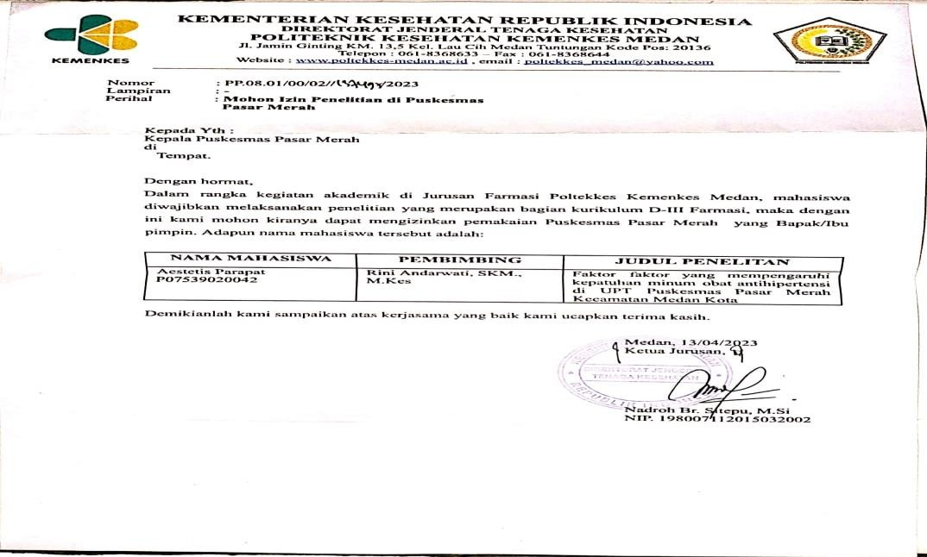

Lampiran 2 Surat izin penelitian dari dinas kesehatan Kota Medan

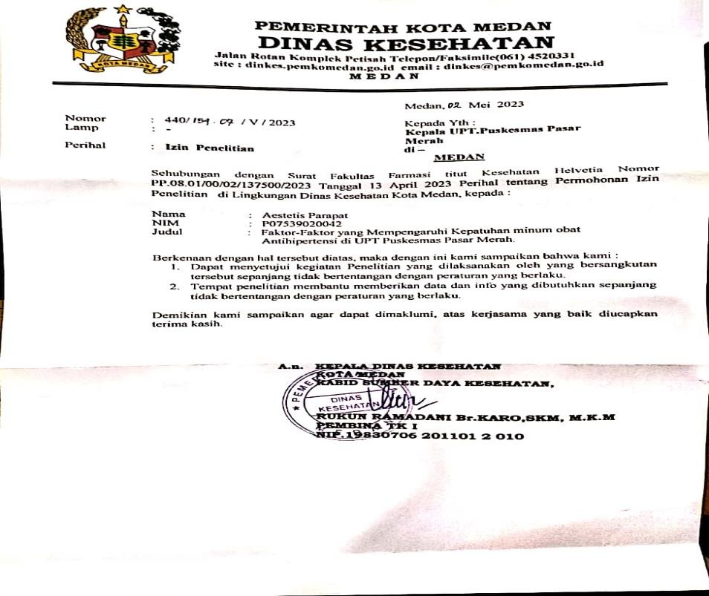

Lampiran 3 Surat izin penelitian dari tempat penelian

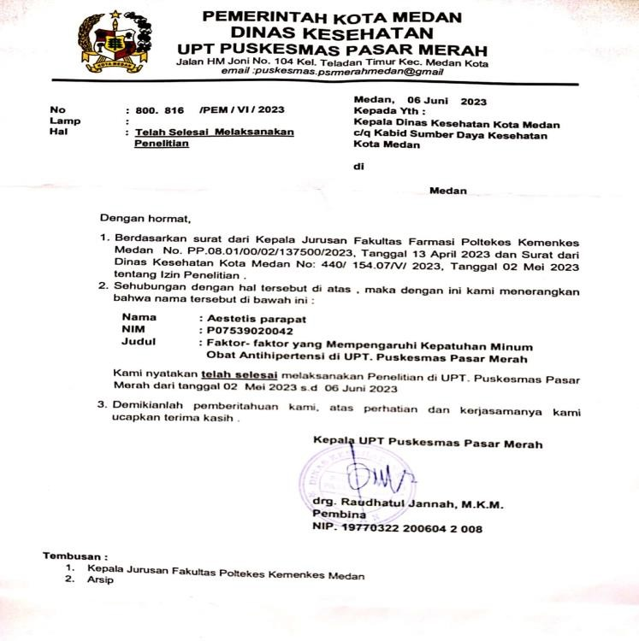

Lampiran 4 *Ethical clearance*

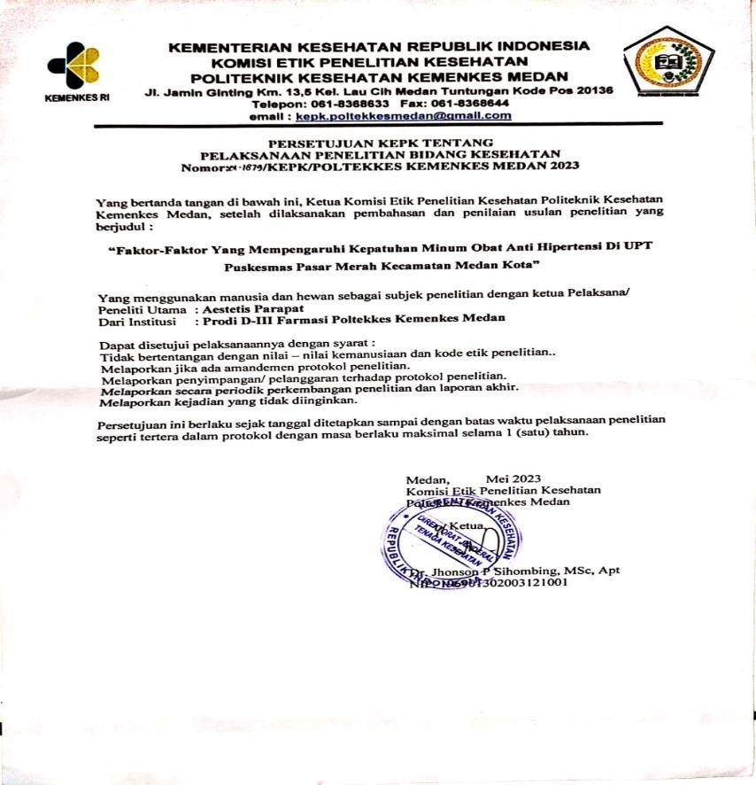

Lampiran 5 Kuesioner

# KUESIONER

**FAKTOR-FAKTOR YANG MEMPENGARUHI KEPATUHAN MINUM OBAT ANTIHIPERTENSI DI UPT PASAR MERAH**

## Nama :

**Usia :**

## Jenis kelamin :

**Pendidikan :**

## Pekerjaan :

**Lama Menderita :**

1. **Faktor predisposisi *(Predisposing Factors)***

Petunjuk :

Bacalah pernyataan dibawah ini kemudian berikan tanda check list (√) pada kolom jawaban yang anda anggap benar !

|  |  |  |  |  |
| --- | --- | --- | --- | --- |
| **No** | **Pengetahuan** | **Ya** | **Tidak** | **Skor** |
| **1.** | Nama lain dari tekanan darah tinggi adalah hipertensi. |  |  |  |
| **2.** | Disebut tekanan darah tinggi jika nilai pengukuran tekanan darah diatas 140/90 mmHg. |  |  |  |
| **3.** | Saya mengetahui nama obat darah tinggi yang saya minum sehari-hari |  |  |  |
| **4.** | Tekanan darah yang tidak terkontrol akan mengakibatkan stroke |  |  |  |
| **5.** | Obat hipertensi harus diminum secara teratur. |  |  |  |
| **6.** | Kurang istirahat dan banyak beban pikiran menyebabkan tekanan darah meningkat. |  |  |  |
| **7.** | Mengurangi komsumsi garam perlu dilakukan untuk menghindari tekanan darah tinggi. |  |  |  |

|  |  |  |  |  |
| --- | --- | --- | --- | --- |
| **8.** | Penderita hipertensi sebaiknya memeriksa tekanan darah secara teratur tiap bulan dan mengontrol pola makan |  |  |  |
| **9.** | Jika istirahat cukup tetapi masi pusing, teruskan saja minum obat antihipertensi tidak perlu ke puskesmas. |  |  |  |
| **10.** | Menurunkan berat badan secara bertahap bisa mengurangi tekanan darah tinggi |  |  |  |

1. **Faktor pendukung *(Enabling Factors)***

|  |  |  |  |  |
| --- | --- | --- | --- | --- |
| **No** | **Pernyataan** | **Ya** | **Tidak** | **Skor** |
| **1.** | Ketersediaan obat yang lengkap membuat saya mu- dah dalam pengambilan obat. |  |  |  |
| **2.** | Jarak dari rumah kepuskesmas membuat saya kesulitan dalam mendapatkan obat. |  |  |  |
| **3.** | Pelayanan dipuskesms sangat ramah dalam melayani. |  |  |  |
| **4.** | Pelayanan pemeriksaan dan pemberian obat dilakukan sangat cepat dan tepat. |  |  |  |
| **5.** | Dalam melakukan pengobatan saya menggunakan BPJS/ Asuransi kesehatan. |  |  |  |

1. **Faktor pendorong (*Reinforcing Factors)***

|  |  |  |  |  |
| --- | --- | --- | --- | --- |
| **No** | **Pernyataan** | **Ya** | **Tidak** | **Skor** |
| **1**. | Petugas kesehatan selalu mengingatkan saya agar mengkonsumsi obat secara teratur sampai selesai masa pengobatan. |  |  |  |
| **2.** | Petugas kesehatan membantu dan mendampingi saya dalam pengambilan obat di pelayanan kesehatan. |  |  |  |
| **3.** | Petugas kesehatan menginformasikan efek samping yang ditimbulkan ketika mengkomsumsi obat. |  |  |  |
| **4.** | Saya termotivasi jika petugas kesehatan mendukung saya dengan mendengarkan keluhan keluhan saya. |  |  |  |
| **5.** | Saya merasa termotivasi untuk berobat jika keluarga mengantarkan kepuskesmas. |  |  |  |

# IV. Kepatuhan Minum obat

|  |  |  |  |  |
| --- | --- | --- | --- | --- |
| **No** | **Pernyataan** | **Ya** | **Tidak** | **Skor** |
| 1 | Pernahkah anda lupa minum obat |  |  |  |
| 2 | Selain lupa, mungkin tidak minum obat karna alasan lain. Dalam 2 minggu terakhir pernahkah anda tidak minum obat? |  |  |  |
| 3 | Pernahkah Anda mengurangi atau berhenti minum  obat tanpa sepengetahuan dokter karena anda |  |  |  |

|  |  |  |  |  |
| --- | --- | --- | --- | --- |
|  | merasa obat yang diberikan membuat keadaan anda menjadi lebih buruk? |  |  |  |
| 4 | Pernahkah Anda Lupa membawa obat saat berpergiaan? |  |  |  |
| 5. | Apakaha anda masi meminum obat anda kemarin ? |  |  |  |
| 6. | Apakah anda berhenti minum obat ketika Anda merasa gejala yang dialami teratasi? |  |  |  |
| 7. | Meminum obat setiap hari merupakan suatu ketidaknyamanan untuk beberapa orang.Apakah anda merasa terganggu harus minum obat setiap hari? |  |  |  |
| 8. | Berapa sering Anda lupa minum obat?   1. Tidak pernah 2. Sesekali 3. Kadang-kadang 4. Biasanya 5. Selalu Ket:   Selalu : 7 kali dalam seminggu Biasanya : 4-6 kali dalam seminggu  Kadang-kadang : 2-3 kali dalam seminggu Sesekali : 1 kali dalam seminggu  Tidak pernah : Tidak pernah lupa |  |  |  |

Lampiran 6 Kartu bibingan KTI

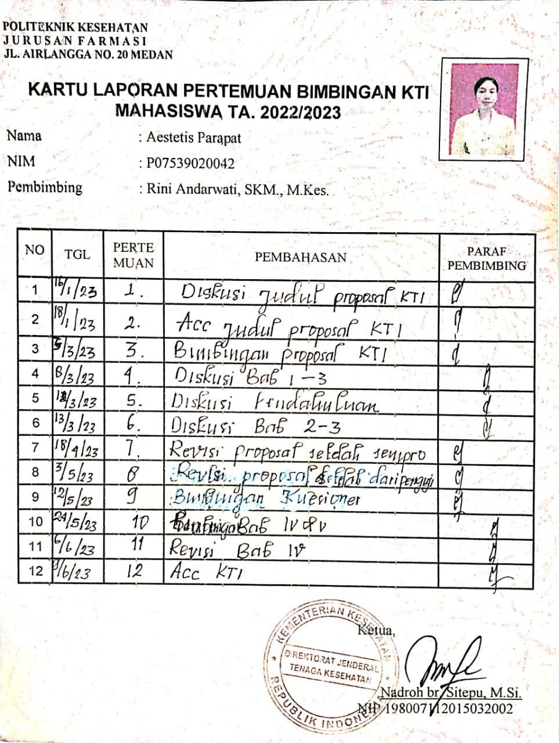

Lampiran 7 Dokumentasi saat melakukan penelitian

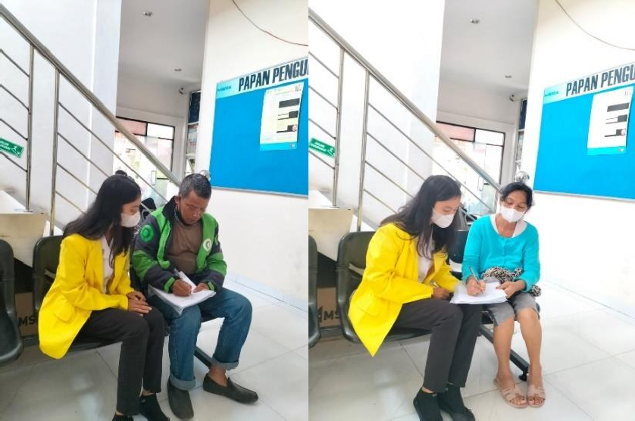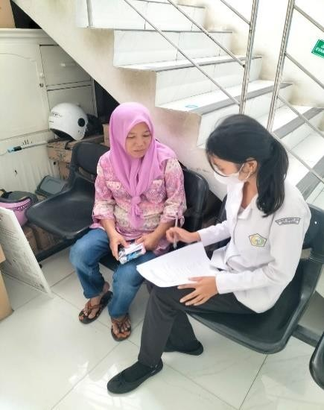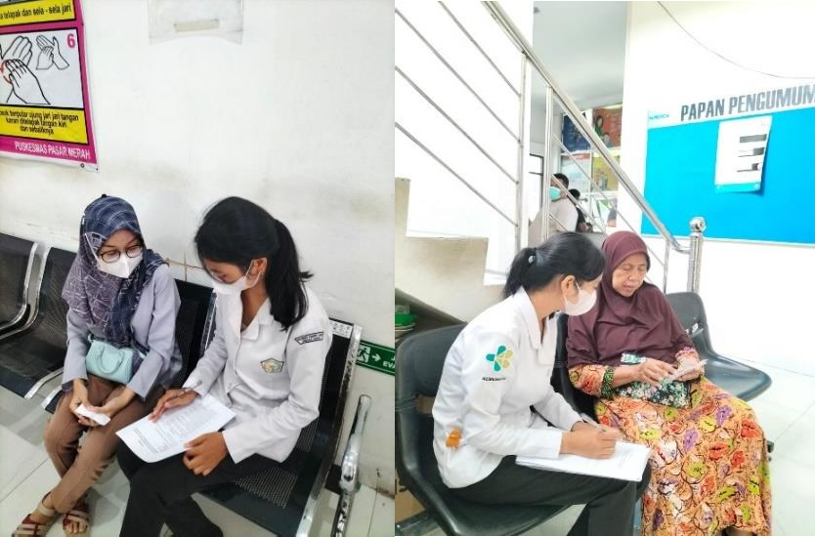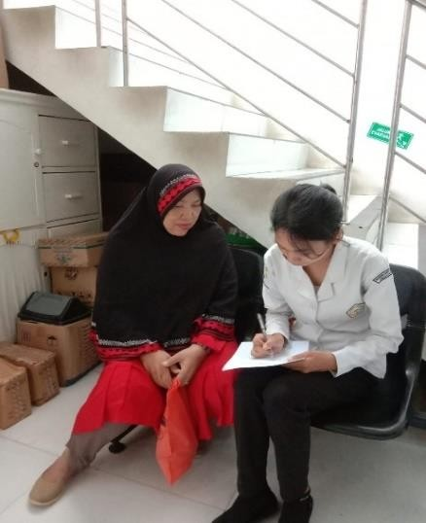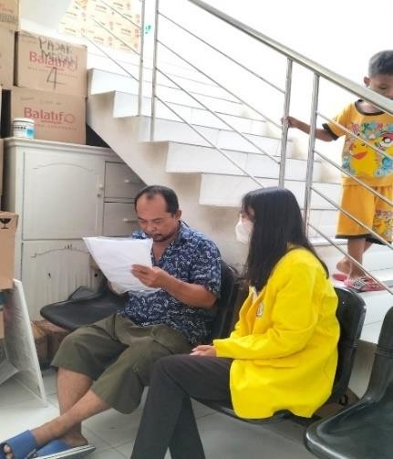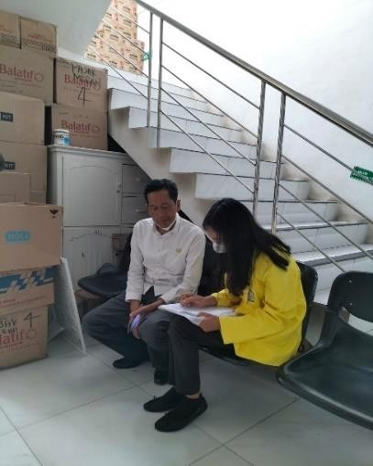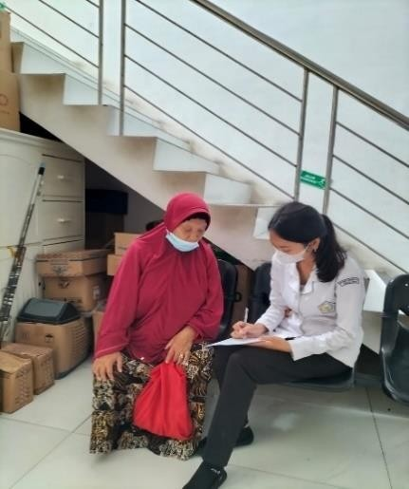

Lampiran 8 Master tabel



|  |  |  |  |  |  |  |  |  |  |  |  |  |  |  |  |  |  |  |  |
| --- | --- | --- | --- | --- | --- | --- | --- | --- | --- | --- | --- | --- | --- | --- | --- | --- | --- | --- | --- |
|  |  | Faktor predisposisi | | | | PERNYATAAN | | | | | | | | | | TOTAL | Presentase | Kategori | KODE |
| Nama | Umur | Jenis kelamin | Pendidikan | Pekerjaan | Lama menderita | P1 | P2 | P3 | P4 | P5 | P6 | P7 | P8 | P9 | P10 |  |  |  |  |
| R1 | 1 | 1 | 2 | 1 | 1 | 0 | 1 | 0 | 0 | 1 | 1 | 0 | 1 | 0 | 0 | 4 | 40% | KB | 2 |
| R2 | 2 | 1 | 2 | 1 | 2 | 1 | 1 | 1 | 1 | 1 | 1 | 1 | 1 | 1 | 1 | 10 | 100% | B | 1 |
| R3 | 2 | 2 | 1 | 2 | 2 | 1 | 0 | 0 | 1 | 1 | 1 | 0 | 1 | 0 | 0 | 5 | 50% | KB | 2 |
| R4 | 2 | 2 | 2 | 2 | 1 | 1 | 1 | 1 | 1 | 1 | 1 | 1 | 1 | 1 | 1 | 10 | 100% | B | 1 |
| R5 | 2 | 1 | 2 | 2 | 2 | 1 | 0 | 0 | 1 | 1 | 1 | 0 | 1 | 1 | 0 | 6 | 60% | KB | 2 |
| R6 | 2 | 2 | 2 | 1 | 1 | 1 | 0 | 1 | 1 | 1 | 1 | 1 | 1 | 1 | 1 | 9 | 90% | B | 1 |
| R7 | 2 | 2 | 2 | 1 | 2 | 1 | 1 | 1 | 1 | 1 | 1 | 1 | 1 | 1 | 1 | 10 | 100% | B | 1 |
| R8 | 2 | 2 | 2 | 1 | 2 | 1 | 1 | 1 | 1 | 1 | 1 | 1 | 0 | 0 | 0 | 7 | 90% | B | 1 |
| R9 | 2 | 2 | 2 | 1 | 2 | 1 | 0 | 1 | 1 | 1 | 1 | 1 | 1 | 1 | 1 | 9 | 90% | B | 1 |
| R10 | 2 | 1 | 1 | 2 | 1 | 0 | 1 | 0 | 0 | 1 | 1 | 0 | 1 | 0 | 1 | 5 | 50% | KB | 2 |
| R11 | 2 | 1 | 1 | 1 | 1 | 0 | 1 | 0 | 1 | 1 | 1 | 1 | 0 | 0 | 0 | 5 | 50% | KB | 2 |
| R12 | 2 | 1 | 1 | 1 | 2 | 1 | 1 | 1 | 1 | 1 | 1 | 1 | 1 | 1 | 1 | 10 | 100% | B | 1 |
| R13 | 2 | 1 | 1 | 1 | 1 | 1 | 1 | 1 | 1 | 1 | 1 | 1 | 1 | 1 | 1 | 10 | 100% | B | 1 |
| R14 | 2 | 2 | 2 | 1 | 1 | 1 | 1 | 1 | 0 | 1 | 1 | 1 | 1 | 0 | 0 | 7 | 70% | KB | 2 |
| R15 | 2 | 2 | 1 | 1 | 1 | 0 | 1 | 0 | 1 | 1 | 1 | 0 | 1 | 0 | 0 | 5 | 50% | KB | 2 |
| R16 | 2 | 2 | 1 | 1 | 2 | 1 | 1 | 0 | 0 | 1 | 1 | 0 | 1 | 0 | 0 | 5 | 50% | KB | 2 |
| R17 | 2 | 1 | 1 | 2 | 2 | 1 | 1 | 1 | 1 | 1 | 1 | 1 | 1 | 0 | 1 | 9 | 90% | B | 1 |
| R18 | 2 | 2 | 1 | 1 | 2 | 1 | 1 | 1 | 0 | 1 | 1 | 0 | 1 | 0 | 1 | 7 | 70% | KB | 2 |
| R19 | 2 | 2 | 1 | 1 | 2 | 1 | 1 | 1 | 1 | 1 | 0 | 1 | 1 | 0 | 1 | 8 | 80% | B | 1 |
| R20 | 2 | 2 | 2 | 2 | 2 | 1 | 1 | 1 | 1 | 1 | 1 | 1 | 1 | 0 | 1 | 9 | 90% | B | 1 |
| R21 | 2 | 2 | 1 | 1 | 2 | 1 | 1 | 0 | 1 | 1 | 0 | 1 | 1 | 0 | 0 | 6 | 60% | KB | 2 |
| R22 | 2 | 2 | 2 | 1 | 2 | 1 | 0 | 1 | 1 | 1 | 1 | 0 | 1 | 1 | 0 | 7 | 70% | KB | 2 |
| R23 | 2 | 2 | 1 | 2 | 2 | 1 | 1 | 0 | 1 | 1 | 1 | 1 | 1 | 0 | 1 | 8 | 80% | B | 1 |
| R24 | 2 | 1 | 1 | 1 | 1 | 1 | 1 | 0 | 1 | 1 | 1 | 1 | 1 | 0 | 1 | 8 | 80% | B | 1 |
| R25 | 2 | 2 | 1 | 2 | 2 | 1 | 1 | 1 | 1 | 1 | 1 | 1 | 0 | 1 | 1 | 9 | 90% | B | 1 |
| R26 | 2 | 1 | 2 | 1 | 1 | 1 | 1 | 1 | 0 | 1 | 0 | 0 | 0 | 0 | 0 | 4 | 40% | KB | 2 |
| R27 | 2 | 2 | 1 | 2 | 2 | 1 | 1 | 1 | 1 | 1 | 1 | 1 | 1 | 1 | 1 | 10 | 100% | B | 1 |
| R28 | 1 | 1 | 2 | 1 | 1 | 1 | 1 | 1 | 1 | 1 | 1 | 1 | 1 | 0 | 0 | 8 | 80% | B | 1 |
| R29 | 2 | 2 | 2 | 1 | 1 | 1 | 1 | 1 | 1 | 1 | 1 | 0 | 1 | 1 | 1 | 9 | 90% | B | 1 |
| R30 | 2 | 1 | 1 | 1 | 2 | 1 | 1 | 0 | 1 | 1 | 0 | 0 | 1 | 0 | 0 | 5 | 50% | KB | 2 |
| R31 | 2 | 2 | 2 | 1 | 2 | 1 | 1 | 1 | 1 | 1 | 1 | 1 | 1 | 0 | 1 | 9 | 90% | B | 1 |
| R32 | 2 | 1 | 1 | 1 | 2 | 1 | 1 | 0 | 1 | 1 | 1 | 0 | 1 | 0 | 0 | 6 | 60% | KB | 2 |
| R33 | 2 | 2 | 2 | 1 | 2 | 1 | 1 | 1 | 1 | 1 | 1 | 1 | 1 | 1 | 1 | 10 | 100% | B | 1 |
| R34 | 2 | 1 | 2 | 1 | 1 | 1 | 1 | 1 | 1 | 1 | 1 | 1 | 1 | 1 | 1 | 10 | 100% | B | 1 |
| R35 | 2 | 2 | 2 | 2 | 1 | 1 | 1 | 0 | 1 | 1 | 1 | 0 | 1 | 1 | 0 | 7 | 70% | KB | 2 |
| R36 | 2 | 2 | 1 | 1 | 2 | 1 | 1 | 0 | 0 | 1 | 0 | 0 | 1 | 0 | 0 | 4 | 40% | KB | 2 |
| R37 | 2 | 2 | 1 | 2 | 2 | 1 | 0 | 0 | 1 | 1 | 1 | 1 | 1 | 1 | 0 | 7 | 70% | KB | 2 |
| R38 | 2 | 2 | 1 | 2 | 1 | 1 | 0 | 1 | 1 | 1 | 1 | 1 | 0 | 1 | 0 | 7 | 70% | KB | 2 |
| R39 | 2 | 2 | 1 | 2 | 1 | 1 | 1 | 1 | 1 | 1 | 1 | 1 | 1 | 0 | 0 | 8 | 80% | B | 1 |
| R40 | 2 | 2 | 1 | 2 | 2 | 1 | 1 | 1 | 1 | 1 | 1 | 1 | 1 | 0 | 0 | 8 | 80% | B | 1 |
| R41 | 2 | 2 | 1 | 1 | 2 | 1 | 1 | 1 | 1 | 0 | 1 | 1 | 1 | 0 | 1 | 8 | 80% | KB | 2 |
| R42 | 2 | 1 | 1 | 1 | 2 | 1 | 1 | 1 | 1 | 1 | 1 | 0 | 1 | 0 | 1 | 8 | 80% | B | 1 |
| R43 | 2 | 2 | 1 | 2 | 2 | 1 | 1 | 0 | 1 | 1 | 0 | 0 | 1 | 0 | 0 | 5 | 50% | KB | 2 |
| R44 | 2 | 2 | 1 | 1 | 2 | 1 | 1 | 1 | 0 | 0 | 1 | 1 | 1 | 0 | 0 | 6 | 60% | KB | 2 |
| R45 | 2 | 2 | 2 | 2 | 2 | 1 | 1 | 1 | 1 | 1 | 1 | 1 | 1 | 1 | 1 | 10 | 100% | B | 1 |
| R46 | 2 | 2 | 2 | 2 | 1 | 1 | 1 | 1 | 0 | 1 | 1 | 1 | 1 | 1 | 1 | 9 | 90% | B | 1 |
| R47 | 2 | 2 | 2 | 2 | 1 | 1 | 0 | 1 | 1 | 1 | 1 | 1 | 1 | 1 | 1 | 9 | 90% | B | 1 |
| R48 | 2 | 2 | 2 | 2 | 2 | 1 | 0 | 1 | 1 | 1 | 1 | 0 | 1 | 1 | 0 | 7 | 70% | KB | 2 |
| R49 | 2 | 1 | 2 | 1 | 2 | 1 | 0 | 1 | 1 | 1 | 1 | 1 | 1 | 1 | 1 | 9 | 90% | B | 1 |
| R50 | 2 | 2 | 2 | 2 | 2 | 1 | 1 | 1 | 1 | 1 | 1 | 1 | 1 | 1 | 1 | 10 | 100% | B | 1 |
| R51 | 2 | 2 | 2 | 1 | 1 | 1 | 1 | 1 | 1 | 1 | 1 | 1 | 1 | 1 | 1 | 10 | 100% | B | 1 |
| R52 | 2 | 2 | 1 | 1 | 1 | 1 | 1 | 1 | 1 | 1 | 1 | 1 | 1 | 1 | 1 | 10 | 100% | B | 1 |
| R53 | 2 | 1 | 2 | 1 | 2 | 1 | 1 | 1 | 1 | 1 | 1 | 0 | 1 | 1 | 1 | 9 | 90% | B | 1 |
| R54 | 2 | 2 | 1 | 1 | 1 | 0 | 1 | 0 | 1 | 1 | 1 | 0 | 1 | 1 | 1 | 7 | 70% | B | 1 |
| R55 | 2 | 2 | 2 | 1 | 1 | 1 | 1 | 1 | 1 | 1 | 1 | 1 | 1 | 1 | 1 | 10 | 100% | B | 1 |
| R56 | 2 | 1 | 1 | 1 | 2 | 0 | 1 | 0 | 0 | 0 | 0 | 1 | 1 | 0 | 1 | 4 | 40% | KB | 2 |
| R57 | 2 | 1 | 2 | 1 | 2 | 1 | 1 | 1 | 1 | 1 | 1 | 1 | 1 | 1 | 1 | 10 | 100% | B | 1 |
| R58 | 2 | 1 | 1 | 2 | 2 | 1 | 0 | 0 | 1 | 1 | 1 | 0 | 1 | 1 | 0 | 6 | 60% | KB | 2 |
| R59 | 2 | 2 | 2 | 2 | 2 | 1 | 0 | 1 | 1 | 1 | 1 | 1 | 0 | 1 | 1 | 8 | 80% | B | 1 |
| R60 | 2 | 2 | 1 | 2 | 1 | 1 | 1 | 1 | 1 | 1 | 1 | 1 | 1 | 1 | 1 | 10 | 100% | B | 1 |
| R61 | 2 | 1 | 1 | 1 | 2 | 1 | 1 | 1 | 0 | 1 | 1 | 1 | 1 | 0 | 1 | 8 | 80% | B | 1 |
| R62 | 2 | 1 | 2 | 1 | 2 | 1 | 1 | 0 | 1 | 1 | 1 | 1 | 1 | 0 | 0 | 7 | 70% | KB | 2 |
| R63 | 2 | 1 | 2 | 2 | 2 | 1 | 1 | 1 | 1 | 1 | 1 | 1 | 1 | 1 | 0 | 9 | 90% | B | 1 |
| R64 | 2 | 1 | 2 | 2 | 2 | 1 | 0 | 1 | 1 | 1 | 1 | 0 | 1 | 1 | 1 | 8 | 80% | B | 1 |
| R65 | 2 | 1 | 2 | 1 | 2 | 1 | 1 | 1 | 1 | 1 | 1 | 1 | 1 | 1 | 1 | 10 | 100% | B | 1 |
| R66 | 2 | 2 | 2 | 1 | 1 | 1 | 1 | 1 | 1 | 1 | 1 | 1 | 0 | 0 | 1 | 8 | 80% | B | 1 |
| R67 | 2 | 2 | 1 | 2 | 2 | 1 | 0 | 0 | 1 | 1 | 1 | 1 | 1 | 0 | 1 | 7 | 70% | KB | 2 |
| R68 | 2 | 2 | 1 | 1 | 2 | 1 | 1 | 1 | 0 | 1 | 1 | 1 | 0 | 1 | 0 | 7 | 70% | KB | 2 |
| R69 | 2 | 2 | 2 | 1 | 1 | 1 | 1 | 1 | 1 | 1 | 1 | 1 | 1 | 0 | 1 | 9 | 90% | B | 1 |
| R70 | 2 | 2 | 1 | 1 | 1 | 1 | 1 | 1 | 1 | 1 | 1 | 0 | 1 | 0 | 0 | 7 | 70% | KB | 2 |
| R71 | 2 | 2 | 2 | 1 | 1 | 1 | 1 | 1 | 1 | 1 | 1 | 1 | 1 | 1 | 1 | 10 | 100% | B | 1 |
|  |  |  |  |  |  | 65 | 57 | 50 | 59 | 68 | 64 | 49 | 63 | 37 | 43 | 555 |  |  |  |

|  |  |  |  |  |  |  |  |  |  |  |  |  |  |  |
| --- | --- | --- | --- | --- | --- | --- | --- | --- | --- | --- | --- | --- | --- | --- |
| FAKTOR PENDUKUNG | | | | | | PERTANYAAN | | | |  |  |  |  |  |
| Nama | Umur | Jenis kelamin | Pendidikan | Pekerjaan | Lama menderita | P1 | P2 | P3 | P4 | P5 | TOTAL | PERSENTASE | KATEGORI | KODE |
| R1 | 1 | 2 | 1 | 2 | 1 | 1 | 0 | 1 | 1 | 1 | 4 | 80% | B | 1 |
| R2 | 2 | 1 | 2 | 1 | 2 | 1 | 1 | 1 | 1 | 1 | 5 | 100% | B | 1 |
| R3 | 2 | 2 | 1 | 2 | 2 | 1 | 1 | 0 | 0 | 0 | 2 | 40% | KB | 2 |
| R4 | 2 | 2 | 2 | 2 | 1 | 1 | 1 | 1 | 1 | 1 | 5 | 100% | B | 1 |
| R5 | 2 | 1 | 1 | 2 | 2 | 1 | 1 | 1 | 1 | 1 | 5 | 100% | B | 1 |
| R6 | 2 | 2 | 1 | 1 | 1 | 1 | 1 | 1 | 0 | 0 | 3 | 60% | KB | 2 |
| R7 | 1 | 2 | 2 | 1 | 2 | 1 | 0 | 1 | 1 | 1 | 4 | 80% | B | 1 |
| R8 | 2 | 2 | 1 | 1 | 2 | 1 | 0 | 0 | 0 | 1 | 2 | 40% | KB | 2 |
| R9 | 2 | 2 | 2 | 1 | 2 | 1 | 1 | 0 | 0 | 0 | 2 | 40% | KB | 2 |
| R10 | 2 | 1 | 2 | 2 | 1 | 1 | 1 | 1 | 1 | 0 | 4 | 80% | B | 1 |
| R11 | 2 | 1 | 1 | 1 | 1 | 1 | 0 | 1 | 0 | 1 | 3 | 60% | KB | 2 |
| R12 | 2 | 1 | 1 | 1 | 2 | 1 | 0 | 0 | 1 | 1 | 3 | 60% | KB | 2 |
| R13 | 2 | 1 | 1 | 1 | 2 | 1 | 1 | 0 | 1 | 1 | 4 | 80% | B | 1 |
| R14 | 2 | 2 | 2 | 1 | 2 | 1 | 0 | 1 | 0 | 1 | 3 | 60% | KB | 2 |
| R15 | 2 | 2 | 2 | 1 | 1 | 1 | 0 | 0 | 0 | 1 | 2 | 40% | KB | 2 |
| R16 | 1 | 2 | 2 | 1 | 2 | 1 | 1 | 1 | 0 | 1 | 4 | 80% | B | 1 |
| R17 | 2 | 1 | 1 | 2 | 2 | 1 | 1 | 1 | 0 | 1 | 4 | 80% | B | 1 |
| R18 | 2 | 2 | 1 | 1 | 2 | 1 | 1 | 0 | 0 | 1 | 3 | 60% | KB | 2 |
| R19 | 2 | 2 | 1 | 1 | 2 | 1 | 0 | 1 | 1 | 1 | 4 | 80% | B | 1 |
| R20 | 2 | 2 | 2 | 2 | 2 | 1 | 0 | 0 | 1 | 1 | 3 | 60% | KB | 2 |
| R21 | 2 | 2 | 2 | 1 | 2 | 1 | 1 | 1 | 1 | 1 | 5 | 100% | B | 1 |
| R22 | 2 | 2 | 2 | 1 | 2 | 1 | 0 | 0 | 0 | 1 | 2 | 40% | KB | 2 |
| R23 | 2 | 2 | 1 | 2 | 2 | 1 | 0 | 0 | 0 | 1 | 2 | 40% | KB | 2 |
| R24 | 1 | 1 | 1 | 1 | 1 | 1 | 1 | 1 | 1 | 1 | 5 | 100% | B | 1 |
| R25 | 2 | 2 | 1 | 2 | 2 | 1 | 0 | 0 | 0 | 1 | 2 | 40% | KB | 2 |
| R26 | 2 | 1 | 1 | 1 | 1 | 0 | 0 | 1 | 0 | 1 | 2 | 40% | KB | 2 |
| R27 | 2 | 2 | 1 | 2 | 2 | 1 | 0 | 1 | 1 | 1 | 4 | 80% | B | 1 |
| R28 | 1 | 1 | 1 | 1 | 1 | 1 | 0 | 0 | 0 | 1 | 2 | 40% | KB | 2 |
| R29 | 2 | 2 | 2 | 1 | 1 | 1 | 0 | 1 | 0 | 1 | 3 | 60% | KB | 2 |
| R30 | 2 | 1 | 2 | 1 | 2 | 1 | 0 | 1 | 0 | 1 | 3 | 60% | KB | 2 |
| R31 | 1 | 2 | 2 | 1 | 2 | 1 | 1 | 1 | 1 | 1 | 5 | 100% | B | 1 |
| R32 | 2 | 1 | 2 | 1 | 2 | 1 | 0 | 1 | 1 | 1 | 4 | 80% | B | 1 |
| R33 | 1 | 2 | 2 | 1 | 2 | 1 | 0 | 1 | 1 | 1 | 4 | 80% | B | 1 |
| R34 | 2 | 1 | 2 | 1 | 1 | 1 | 1 | 1 | 1 | 1 | 5 | 100% | B | 1 |
| R35 | 2 | 2 | 2 | 2 | 1 | 1 | 0 | 0 | 0 | 1 | 2 | 40% | KB | 2 |
| R36 | 2 | 2 | 1 | 1 | 2 | 1 | 0 | 1 | 1 | 1 | 4 | 80% | B | 1 |
| R37 | 2 | 2 | 1 | 2 | 2 | 1 | 0 | 1 | 0 | 1 | 3 | 60% | KB | 2 |
| R38 | 2 | 2 | 1 | 2 | 1 | 1 | 0 | 0 | 0 | 1 | 2 | 40% | KB | 2 |
| R39 | 2 | 2 | 1 | 2 | 1 | 1 | 1 | 1 | 1 | 1 | 5 | 100% | B | 1 |
| R40 | 2 | 2 | 1 | 2 | 2 | 1 | 0 | 0 | 0 | 1 | 2 | 40% | KB | 2 |
| R41 | 2 | 2 | 1 | 1 | 2 | 1 | 0 | 0 | 0 | 1 | 2 | 40% | KB | 2 |
| R42 | 2 | 1 | 2 | 1 | 2 | 0 | 0 | 1 | 0 | 1 | 2 | 40% | KB | 2 |
| R43 | 2 | 2 | 1 | 2 | 2 | 1 | 1 | 1 | 1 | 1 | 5 | 100% | B | 1 |
| R44 | 2 | 2 | 1 | 1 | 2 | 1 | 0 | 1 | 0 | 1 | 3 | 60% | KB | 2 |
| R45 | 2 | 2 | 2 | 2 | 2 | 1 | 0 | 1 | 0 | 1 | 3 | 60% | KB | 2 |
| R46 | 2 | 2 | 2 | 2 | 1 | 1 | 1 | 0 | 0 | 1 | 3 | 60% | KB | 2 |
| R47 | 2 | 2 | 2 | 2 | 1 | 1 | 1 | 0 | 1 | 1 | 4 | 80% | B | 1 |
| R48 | 2 | 2 | 1 | 2 | 2 | 1 | 0 | 0 | 1 | 1 | 3 | 60% | KB | 2 |
| R49 | 2 | 1 | 1 | 1 | 2 | 1 | 0 | 1 | 1 | 1 | 4 | 80% | B | 1 |
| R50 | 2 | 2 | 1 | 2 | 2 | 1 | 0 | 1 | 1 | 1 | 4 | 80% | B | 1 |
| R51 | 2 | 2 | 2 | 1 | 1 | 1 | 1 | 0 | 0 | 1 | 3 | 60% | KB | 2 |
| R52 | 2 | 2 | 1 | 1 | 1 | 1 | 0 | 0 | 1 | 1 | 3 | 60% | KB | 2 |
| R53 | 2 | 1 | 2 | 1 | 2 | 1 | 0 | 1 | 0 | 1 | 3 | 60% | KB | 2 |
| R54 | 2 | 2 | 1 | 1 | 1 | 1 | 0 | 1 | 1 | 1 | 4 | 80% | B | 1 |
| R55 | 2 | 2 | 2 | 1 | 1 | 0 | 0 | 1 | 1 | 1 | 3 | 60% | KB | 2 |
| R56 | 2 | 1 | 1 | 1 | 2 | 1 | 1 | 0 | 1 | 1 | 4 | 80% | B | 1 |
| R57 | 2 | 1 | 2 | 1 | 2 | 1 | 1 | 1 | 0 | 1 | 4 | 80% | B | 1 |
| R58 | 2 | 1 | 1 | 2 | 2 | 1 | 0 | 0 | 0 | 1 | 2 | 40% | KB | 2 |
| R59 | 2 | 2 | 2 | 2 | 2 | 1 | 0 | 1 | 1 | 1 | 4 | 80% | B | 2 |
| R60 | 2 | 2 | 1 | 2 | 1 | 1 | 1 | 1 | 0 | 1 | 4 | 80% | B | 1 |
| R61 | 2 | 1 | 1 | 1 | 2 | 0 | 0 | 1 | 1 | 1 | 3 | 60% | KB | 2 |
| R62 | 2 | 1 | 2 | 1 | 2 | 1 | 1 | 1 | 0 | 1 | 4 | 80% | B | 1 |
| R63 | 2 | 1 | 1 | 2 | 2 | 1 | 1 | 1 | 0 | 1 | 4 | 80% | B | 1 |
| R64 | 2 | 1 | 1 | 2 | 2 | 1 | 1 | 0 | 0 | 0 | 2 | 40% | KB | 1 |
| R65 | 2 | 1 | 1 | 1 | 2 | 1 | 0 | 1 | 0 | 1 | 3 | 60% | KB | 2 |
| R66 | 2 | 2 | 2 | 1 | 1 | 1 | 0 | 0 | 0 | 1 | 5 | 100% | B | 1 |
| R67 | 2 | 2 | 1 | 2 | 2 | 1 | 1 | 1 | 1 | 1 | 5 | 100% | B | 1 |
| R68 | 2 | 2 | 1 | 1 | 2 | 1 | 1 | 1 | 0 | 0 | 3 | 60% | KB | 2 |
| R69 | 2 | 2 | 2 | 1 | 2 | 1 | 1 | 0 | 1 | 0 | 3 | 60% | KB | 2 |
| R70 | 1 | 2 | 1 | 1 | 1 | 1 | 1 | 0 | 0 | 1 | 3 | 60% | KB | 2 |
| R71 | 2 | 2 | 2 | 1 | 2 | 1 | 1 | 0 | 1 | 1 | 4 | 80% | B | 1 |
|  |  |  |  |  |  | 67 | 31 | 43 | 33 | 64 | 241 |  |  |  |

|  |  |  |  |  |  |  |  |  |  |  |  |  |  |  |
| --- | --- | --- | --- | --- | --- | --- | --- | --- | --- | --- | --- | --- | --- | --- |
| FAKTOR PENDORONG | | | | | | Pernyataan | | | | |  |  |  |  |
| NAMA | UMUR | JK | PENDIDIKAN | PEKERJAAN | Lama menderita | P1 | P2 | P3 | P4 | P5 | Total | Persentase | Kategori | Kode |
| R1 | 1 | 2 | 1 | 2 | 1 | 1 | 1 | 0 | 1 | 0 | 3 | 60% | KB | 2 |
| R2 | 2 | 1 | 2 | 1 | 2 | 1 | 1 | 1 | 1 | 1 | 5 | 100% | B | 1 |
| R3 | 2 | 2 | 1 | 2 | 2 | 0 | 0 | 0 | 0 | 1 | 1 | 20% | KB | 2 |
| R4 | 2 | 2 | 2 | 2 | 1 | 1 | 1 | 1 | 1 | 1 | 5 | 100% | B | 1 |
| R5 | 2 | 1 | 1 | 2 | 2 | 1 | 1 | 1 | 1 | 1 | 5 | 100% | B | 1 |
| R6 | 2 | 2 | 1 | 1 | 1 | 0 | 1 | 0 | 0 | 1 | 2 | 40% | KB | 2 |
| R7 | 1 | 2 | 2 | 1 | 2 | 0 | 1 | 1 | 1 | 1 | 4 | 80% | B | 1 |
| R8 | 2 | 2 | 1 | 1 | 2 | 0 | 1 | 0 | 1 | 1 | 3 | 60% | KB | 2 |
| R9 | 2 | 2 | 2 | 1 | 2 | 1 | 0 | 1 | 1 | 1 | 4 | 80% | B | 1 |
| R10 | 2 | 1 | 2 | 2 | 1 | 1 | 1 | 1 | 1 | 1 | 5 | 100% | B | 1 |
| R11 | 2 | 1 | 1 | 1 | 1 | 1 | 1 | 0 | 0 | 1 | 3 | 60% | KB | 2 |
| R12 | 2 | 1 | 1 | 1 | 2 | 0 | 1 | 0 | 0 | 1 | 2 | 40% | KB | 2 |
| R13 | 2 | 1 | 1 | 1 | 2 | 1 | 1 | 1 | 0 | 1 | 4 | 80% | B | 1 |
| R14 | 2 | 2 | 2 | 1 | 2 | 1 | 1 | 1 | 0 | 0 | 3 | 60% | KB | 2 |
| R15 | 2 | 2 | 2 | 1 | 1 | 1 | 1 | 0 | 1 | 1 | 4 | 80% | B | 1 |
| R16 | 1 | 2 | 2 | 1 | 2 | 1 | 1 | 1 | 0 | 1 | 4 | 80% | B | 1 |
| R17 | 2 | 1 | 1 | 2 | 2 | 1 | 1 | 0 | 0 | 0 | 2 | 40% | KB | 2 |
| R18 | 2 | 2 | 1 | 1 | 2 | 1 | 0 | 1 | 1 | 1 | 4 | 80% | B | 1 |
| R19 | 2 | 2 | 1 | 1 | 2 | 0 | 1 | 0 | 1 | 0 | 2 | 80% | B | 1 |
| R20 | 2 | 2 | 2 | 2 | 2 | 1 | 1 | 1 | 1 | 1 | 5 | 100% | B | 1 |
| R21 | 2 | 2 | 2 | 1 | 2 | 0 | 0 | 0 | 1 | 1 | 2 | 40% | KB | 2 |
| R22 | 2 | 2 | 2 | 1 | 2 | 1 | 0 | 1 | 1 | 1 | 4 | 80% | B | 1 |
| R23 | 2 | 2 | 1 | 2 | 2 | 1 | 1 | 0 | 1 | 1 | 4 | 80% | B | 1 |
| R24 | 1 | 1 | 1 | 1 | 1 | 1 | 1 | 1 | 1 | 1 | 5 | 100% | B | 1 |
| R25 | 2 | 2 | 1 | 2 | 2 | 1 | 1 | 0 | 1 | 1 | 4 | 80% | B | 1 |
| R26 | 2 | 1 | 1 | 1 | 1 | 1 | 1 | 0 | 1 | 1 | 4 | 80% | B | 1 |
| R27 | 2 | 2 | 1 | 2 | 2 | 1 | 0 | 0 | 1 | 1 | 3 | 60% | KB | 2 |
| R28 | 1 | 1 | 1 | 1 | 1 | 1 | 0 | 0 | 1 | 1 | 3 | 60% | KB | 2 |
| R29 | 2 | 2 | 2 | 1 | 1 | 1 | 1 | 0 | 1 | 1 | 4 | 80% | B | 1 |
| R30 | 2 | 1 | 2 | 1 | 2 | 1 | 0 | 0 | 1 | 1 | 3 | 60% | KB | 2 |
| R31 | 1 | 2 | 2 | 1 | 2 | 0 | 1 | 1 | 0 | 1 | 3 | 60% | KB | 2 |
| R32 | 2 | 1 | 2 | 1 | 2 | 1 | 1 | 1 | 1 | 1 | 5 | 100% | B | 1 |
| R33 | 1 | 2 | 2 | 1 | 2 | 1 | 1 | 1 | 1 | 1 | 5 | 100% | B | 1 |
| R34 | 2 | 1 | 2 | 1 | 1 | 1 | 1 | 1 | 1 | 1 | 5 | 100% | B | 1 |
| R35 | 2 | 2 | 2 | 2 | 1 | 0 | 0 | 0 | 1 | 1 | 2 | 40% | KB | 2 |
| R36 | 2 | 2 | 1 | 1 | 2 | 1 | 1 | 0 | 0 | 0 | 2 | 40% | KB | 2 |
| R37 | 2 | 2 | 1 | 2 | 2 | 0 | 0 | 0 | 0 | 1 | 1 | 20% | KB | 2 |
| R38 | 2 | 2 | 1 | 2 | 1 | 1 | 0 | 1 | 0 | 1 | 3 | 60% | KB | 2 |
| R39 | 2 | 2 | 1 | 2 | 1 | 1 | 0 | 0 | 1 | 1 | 3 | 60% | KBB | 2 |
| R40 | 2 | 2 | 1 | 2 | 2 | 1 | 0 | 0 | 1 | 1 | 3 | 60% | KB | 1 |
| R41 | 2 | 2 | 1 | 1 | 2 | 1 | 1 | 0 | 1 | 1 | 4 | 80% | B | 1 |
| R42 | 2 | 1 | 2 | 1 | 2 | 1 | 1 | 0 | 1 | 0 | 3 | 60% | KB | 2 |
| R43 | 2 | 2 | 1 | 2 | 2 | 1 | 0 | 1 | 0 | 1 | 3 | 60% | KB | 2 |
| R44 | 2 | 2 | 1 | 1 | 2 | 1 | 0 | 0 | 1 | 1 | 3 | 60% | KB | 2 |
| R45 | 2 | 2 | 2 | 2 | 2 | 1 | 0 | 0 | 1 | 1 | 3 | 60% | KB | 2 |
| R46 | 2 | 2 | 2 | 2 | 1 | 1 | 1 | 0 | 0 | 1 | 3 | 60% | KB | 2 |
| R47 | 2 | 2 | 2 | 2 | 1 | 1 | 1 | 1 | 1 | 1 | 5 | 100% | B | 1 |
| R48 | 2 | 2 | 1 | 2 | 2 | 1 | 0 | 1 | 0 | 1 | 3 | 60% | KB | 2 |
| R49 | 2 | 1 | 1 | 1 | 2 | 1 | 0 | 1 | 1 | 1 | 4 | 80% | B | 1 |
| R50 | 2 | 2 | 1 | 2 | 2 | 0 | 1 | 1 | 1 | 1 | 4 | 80% | B | 1 |
| R51 | 2 | 2 | 2 | 1 | 1 | 1 | 1 | 0 | 1 | 1 | 4 | 80% | B | 1 |
| R52 | 2 | 2 | 1 | 1 | 1 | 1 | 1 | 0 | 1 | 1 | 4 | 80% | B | 1 |
| R53 | 2 | 1 | 2 | 1 | 2 | 1 | 0 | 0 | 1 | 1 | 3 | 60% | KB | 2 |
| R54 | 2 | 2 | 1 | 1 | 1 | 1 | 0 | 0 | 1 | 1 | 3 | 60% | KB | 2 |
| R55 | 2 | 2 | 2 | 1 | 1 | 1 | 0 | 0 | 1 | 1 | 3 | 60% | KB | 2 |
| R56 | 2 | 1 | 1 | 1 | 2 | 0 | 0 | 0 | 1 | 1 | 2 | 40% | KB | 2 |
| R57 | 2 | 1 | 2 | 1 | 2 | 1 | 1 | 0 | 0 | 1 | 3 | 60% | KB | 2 |
| R58 | 2 | 1 | 1 | 2 | 2 | 1 | 0 | 1 | 0 | 0 | 2 | 40% | KB | 2 |
| R59 | 2 | 2 | 2 | 2 | 2 | 1 | 1 | 0 | 1 | 1 | 4 | 80% | B | 1 |
| R60 | 2 | 2 | 1 | 2 | 1 | 1 | 0 | 0 | 1 | 1 | 3 | 60% | KB | 2 |
| R61 | 2 | 1 | 1 | 1 | 2 | 1 | 0 | 0 | 1 | 1 | 3 | 60% | KB | 2 |
| R62 | 2 | 1 | 2 | 1 | 2 | 1 | 0 | 1 | 1 | 1 | 4 | 80% | B | 1 |
| R63 | 2 | 1 | 1 | 2 | 2 | 1 | 0 | 0 | 1 | 1 | 3 | 60% | KB | 2 |
| R64 | 2 | 1 | 1 | 2 | 2 | 0 | 0 | 1 | 1 | 1 | 3 | 60% | KB | 2 |
| R65 | 2 | 1 | 1 | 1 | 2 | 1 | 1 | 0 | 0 | 1 | 3 | 60% | KB | 2 |
| R66 | 2 | 2 | 2 | 1 | 1 | 1 | 1 | 1 | 1 | 0 | 4 | 80% | B | 1 |
| R67 | 2 | 2 | 1 | 2 | 2 | 0 | 1 | 1 | 1 | 1 | 4 | 80% | B | 1 |
| R68 | 2 | 2 | 1 | 1 | 2 | 1 | 0 | 1 | 1 | 1 | 4 | 80% | B | 1 |
| R69 | 2 | 2 | 2 | 1 | 2 | 1 | 1 | 1 | 1 | 0 | 4 | 80% | B | 1 |
| R70 | 1 | 2 | 1 | 1 | 1 | 1 | 0 | 0 | 1 | 1 | 3 | 60% | KB | 2 |
| R71 | 2 | 2 | 2 | 1 | 2 | 1 | 1 | 1 | 0 | 1 | 4 | 80% | B | 1 |
|  |  |  |  |  |  | 57 | 41 | 31 | 52 | 62 | 243 |  |  |  |

Lampiran 9 Hasil analisa univariat

**Statistics**

|  |  |  |  |  |  |  |
| --- | --- | --- | --- | --- | --- | --- |
|  | | umur | jeniskelmin | pendidikan | pekerjaan | lamamenderita |
| N | Valid | 71 | 71 | 71 | 71 | 71 |
| Missing | 0 | 0 | 0 | 0 | 0 |

**Jeniskelmin**

|  |  |  |  |  |  |
| --- | --- | --- | --- | --- | --- |
|  | | Frequency | Percent | Valid Percent | Cumulative Per- cent |
| Valid | 1 | 24 | 33,8 | 33,8 | 33,8 |
| 2 | 47 | 66,2 | 66,2 | 100,0 |
| Total | 71 | 100,0 | 100,0 |  |

**Pekerjaan**

|  |  |  |  |  |  |
| --- | --- | --- | --- | --- | --- |
|  | | Frequency | Percent | Valid Percent | Cumulative Per- cent |
| Valid | 1 | 44 | 62,0 | 62,0 | 62,0 |
| 2 | 27 | 38,0 | 38,0 | 100,0 |
| Total | 71 | 100,0 | 100,0 |  |

**Pendidikan**

|  |  |  |  |  |  |
| --- | --- | --- | --- | --- | --- |
|  | | Frequency | Percent | Valid Percent | Cumulative Per- cent |
| Valid | 1 | 40 | 56,3 | 56,3 | 56,3 |
| 2 | 31 | 43,7 | 43,7 | 100,0 |
| Total | 71 | 100,0 | 100,0 |  |

**Lama menderita**

|  |  |  |  |  |  |
| --- | --- | --- | --- | --- | --- |
|  | | Frequency | Percent | Valid Percent | Cumulative Per- cent |
| Valid | 1 | 23 | 32,4 | 32,4 | 32,4 |
| 2 | 48 | 67,6 | 67,6 | 100,0 |
| Total | 71 | 100,0 | 100,0 |  |

Lampiran 10 Hasil uji bivariat

**Predisposisi * Kepatahuan**

**Chi-Square Tests**

|  |  |  |  |  |  |
| --- | --- | --- | --- | --- | --- |
| Value | | df | Asymptotic Sig- nificance (2-  sided) | Exact Sig. (2- sided) | Exact Sig. (1- sided) |
| Pearson Chi-Square | 2,538a | 1 | ,111 |  |  |
| Continuity Correctionb | 1,779 | 1 | ,182 |  |  |
| Likelihood Ratio | 2,623 | 1 | ,105 |  |  |
| Fisher's Exact Test |  |  |  | ,128 | ,090 |
| Linear-by-Linear Association | 2,503 | 1 | ,114 |  |  |
| N of Valid Cases | 71 |  |  |  |  |



**Pendukung * Kepatuhan**

|  |  |  |  |  |  |
| --- | --- | --- | --- | --- | --- |
|  | | **Chi-Squa** | **re Tests** |  |  |
|  | Value | df | As ym ptotic Significan ce (2-  s ided) | Exact Sig. (2-s ided) | Exact Sig. (1-s ided) |
| Pears on  Chi- Square | 4,094a | 1 | 0,043 |  |  |
| Continuity Correction  b | 3,132 | 1 | 0,077 |  |  |
| Likelihood  Ratio | 4,136 | 1 | 0,042 |  |  |
| Fis her's  Exact Tes t |  |  |  | 0,074 | 0,038 |
| Linear-by- Linear  As s ociatio  n | 4,037 | 1 | 0,045 |  |  |
| N of Valid  Cas es | 71 |  |  |  |  |

**Pendorong * Kepatuhan**

**Chi-Square Tests**

|  |  |  |  |  |  |
| --- | --- | --- | --- | --- | --- |
| Value | | df | Asymptotic Sig- nificance (2-  sided) | Exact Sig. (2-  sided) | Exact Sig. (1-  sided) |
| Pearson Chi- Square | 5,592a | 1 | 0,018 |  |  |
| Continuity Cor-  rectionb | 4,457 | 1 | 0,035 |  |  |
| Likelihood Ra- tio | 5,702 | 1 | 0,017 |  |  |
| Fisher's Exact  Test |  |  |  | 0,023 | 0,017 |
| Linear-by-Lin- ear Association | 5,513 | 1 | 0,019 |  |  |
| N of Valid  Cases | 71 |  |  |  |  |